DISTRACCIÓN INDEBIDA
26 DE SEPTIEMBRE 2024

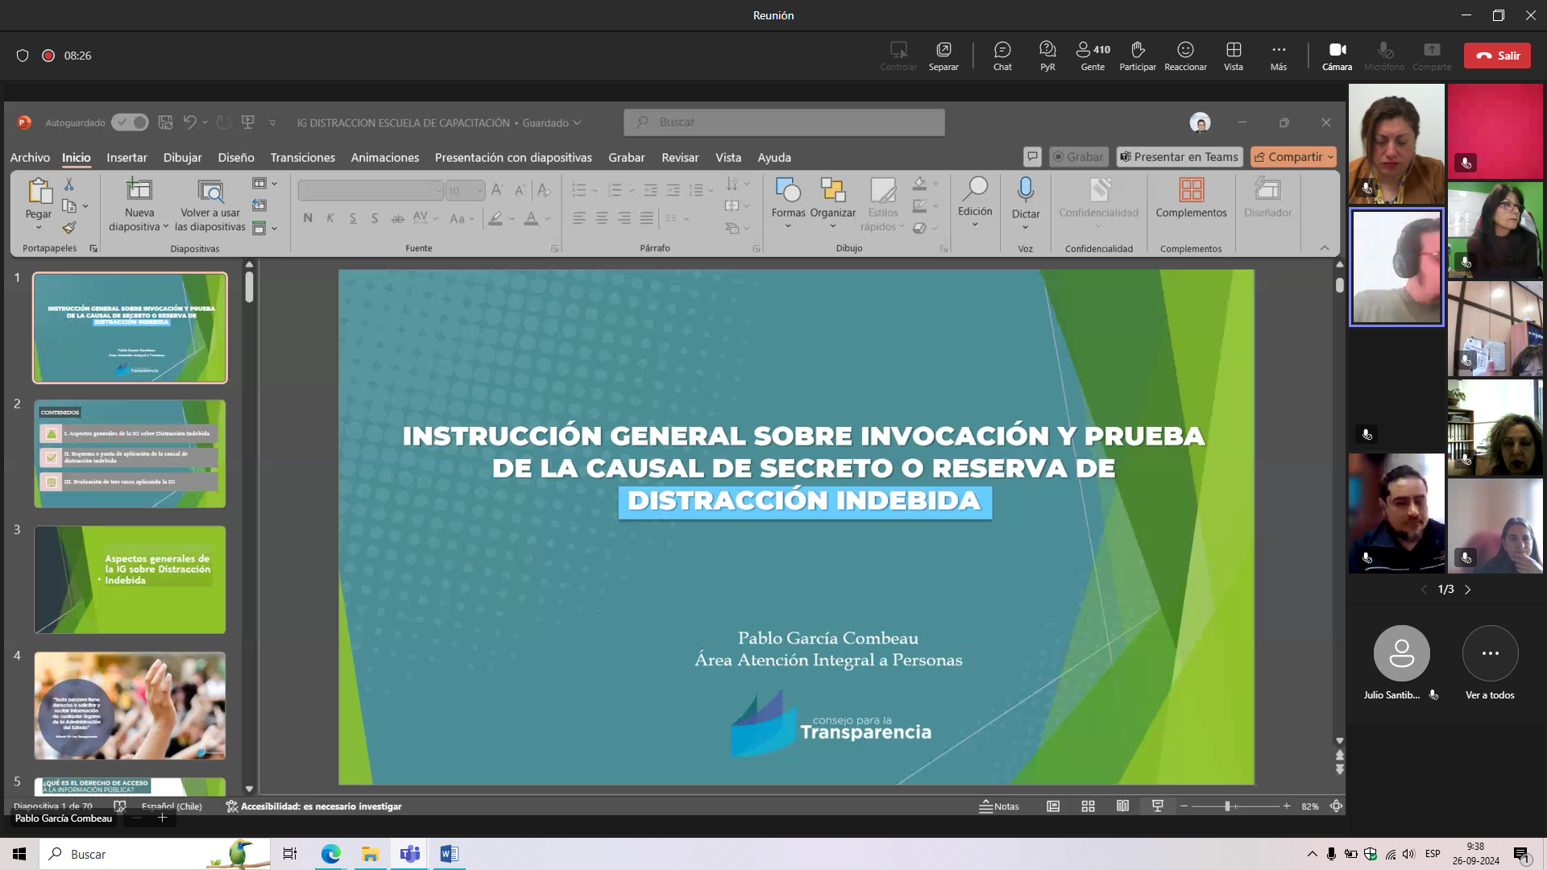

- ASPECTOS GENERALES
- DEFINICIONES
- ESQUEMA, PAUTA DE APLICACIÓN (OBLIGATORIO PARA INVOCAR CAUSAL DE DISTRACCIÓN INDEBIDA)
- REVISÓN DE CASOS

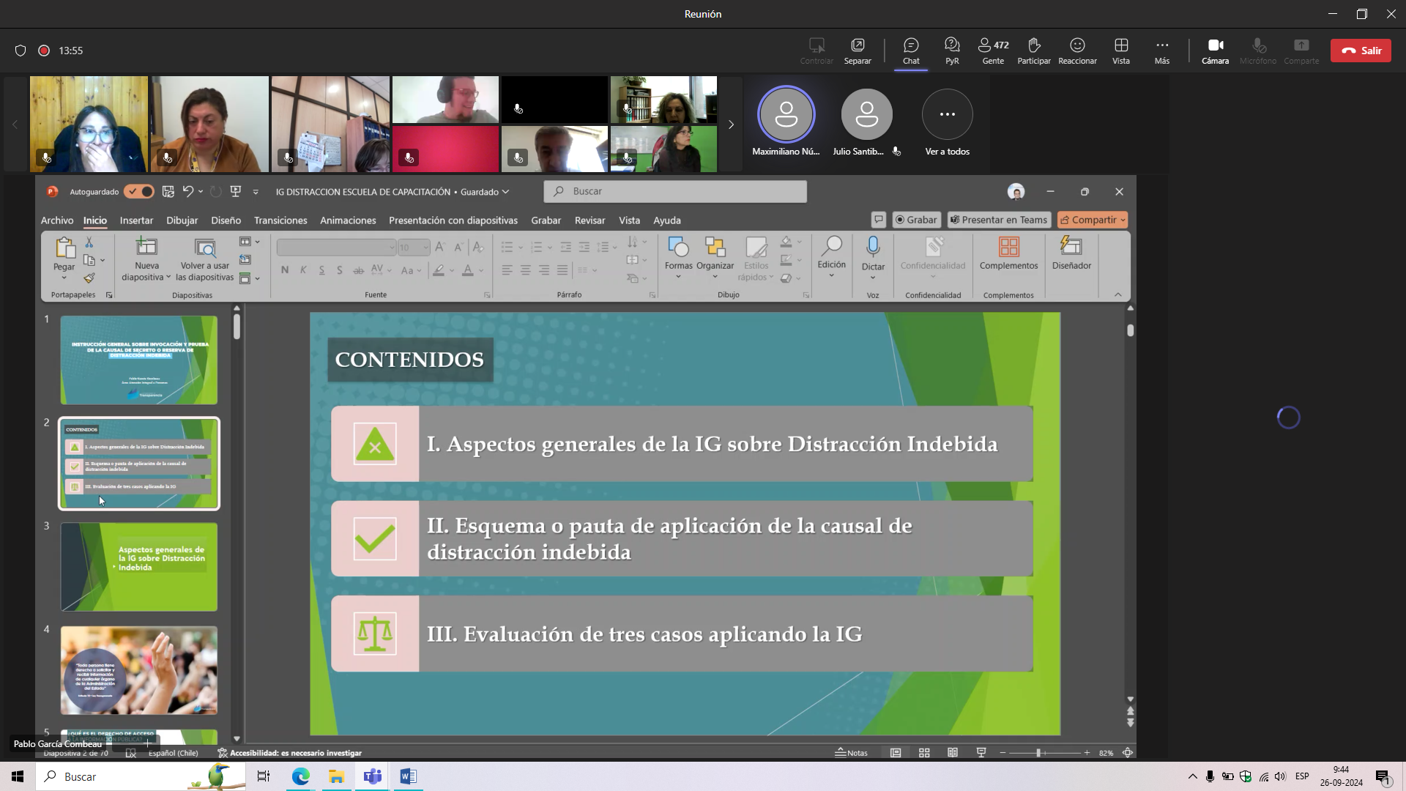

ART. 21 establece las únicas razones por las cuales se puede denegar información.
Ejemplo, el curso de licitación, materias que se están viendo en tribunales,

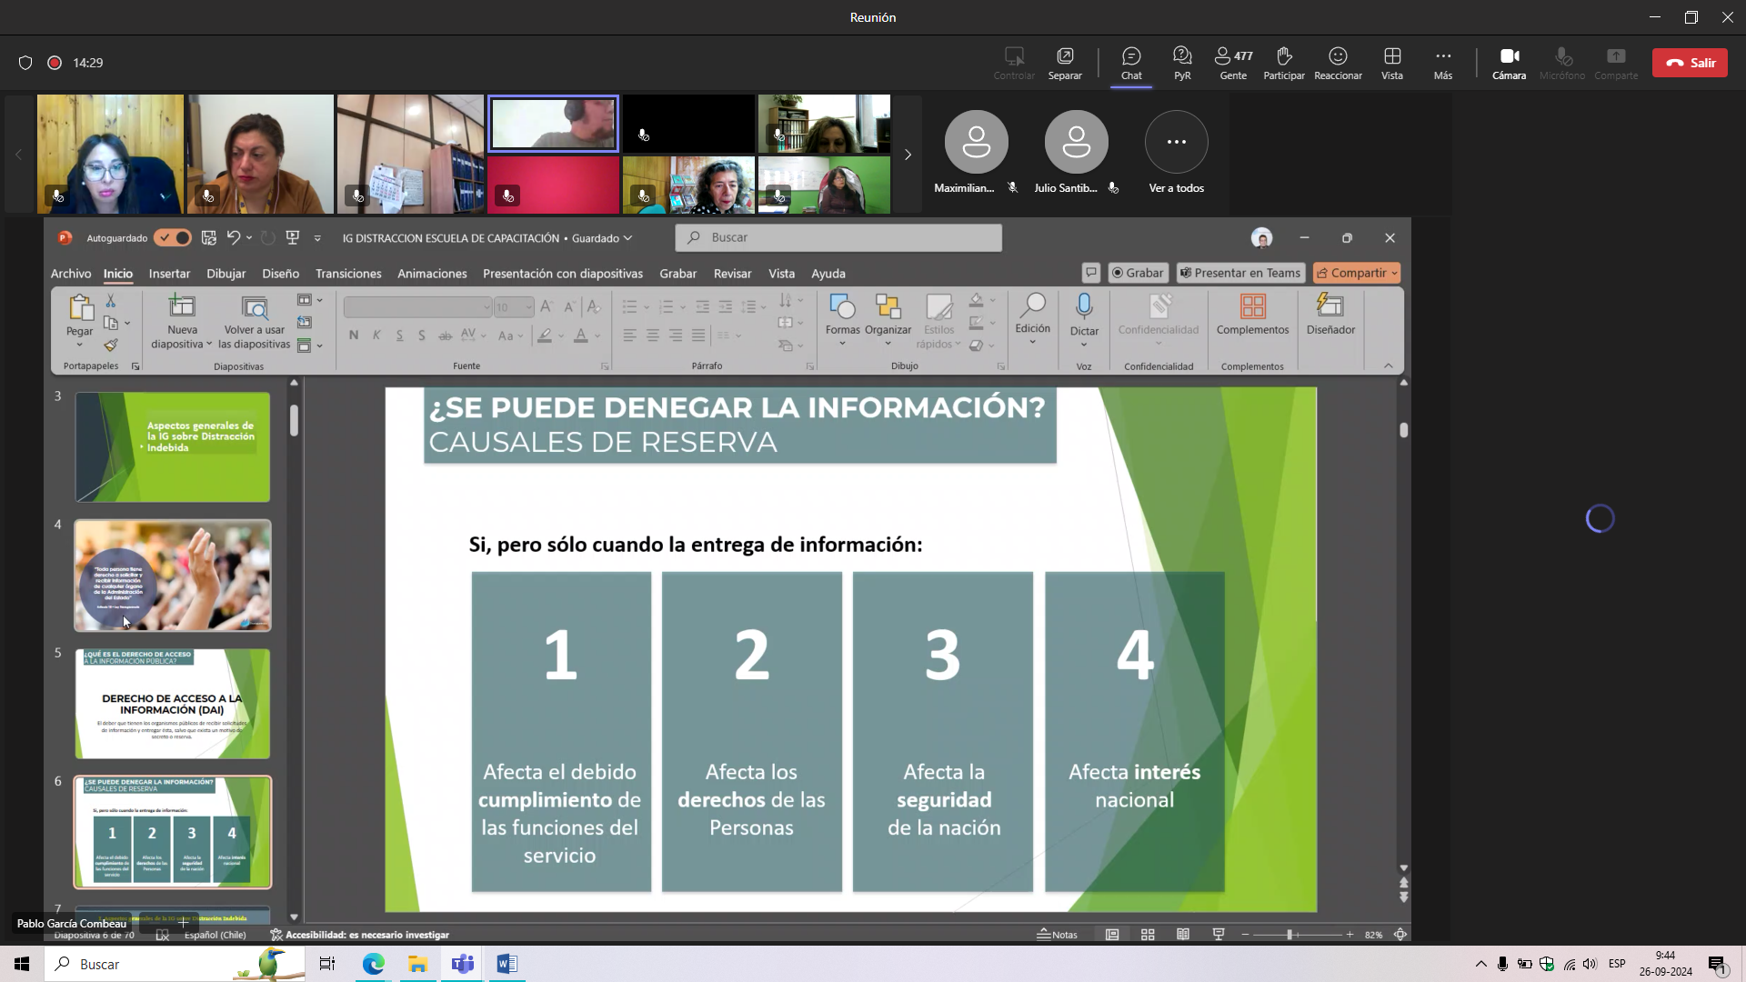

ART. 21 establece las únicas razones por las cuales se puede denegar información.
Ejemplo, el curso de licitación, materias que se están viendo en tribunales,
Se debe realizar el análisis en estos 4 puntos.

Artículo 21, número 1 distracción indebida, lo que me pide afecta las funciones propias del municipio
Artículo 21, número 2 afecta derechos de las personas,

Ejemplo, certificado de título de funcionarios es público. Se verifica si se afecta alguno de los 4 puntos.
Los funcionarios tienen una vida privada más reducida que una persona “normal”

RAZONES NO VALIDAS PARA DENEGAR EN VIRTUD DE LA NORMATIVA
Ejemplo, le cae mal el alcalde, están haciendo tesis, el funcionario no es encuentra.

Análisis de SAI
- ¿tengo o no tengo la información?
- ¿Puedo invocar alguna de estas causales para denegar o reservar la información?

ARTÍCULO 21, NUMERAL 1, LETRA C.

ASPECTOS GENERALES
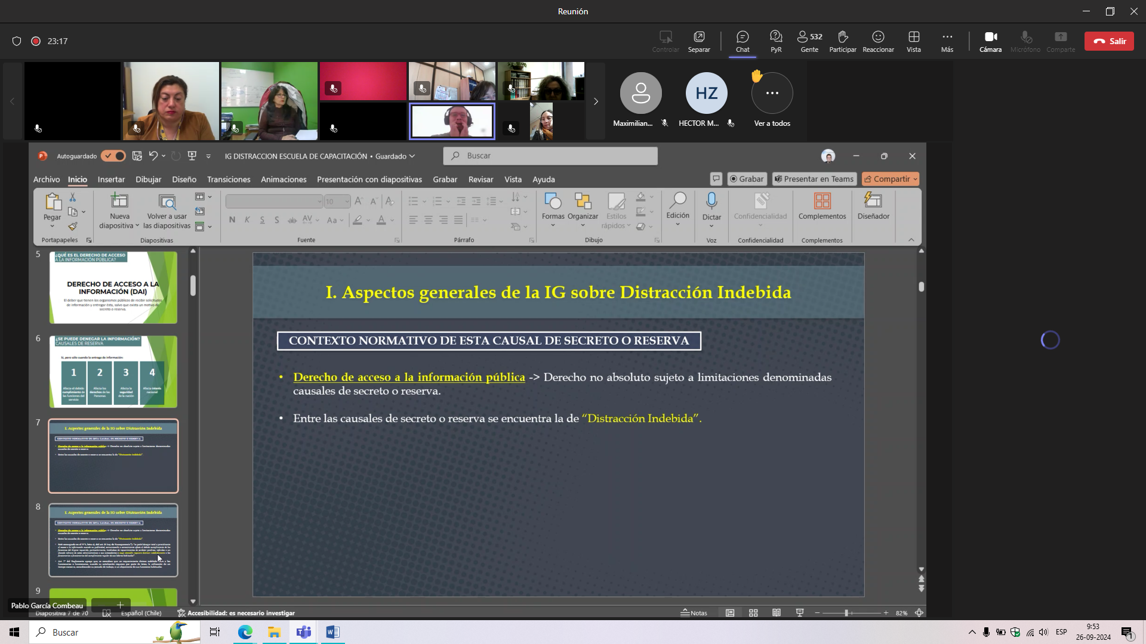

Artículo 21, numeral 1, letra C
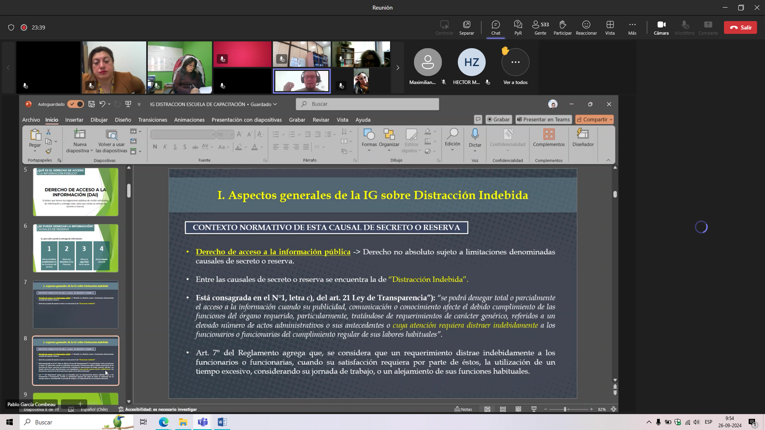
Artículo 7 del reglamento…. Ojo!!!! Revisarlo

ANTECEDENTES DE LA INSTRUCCION
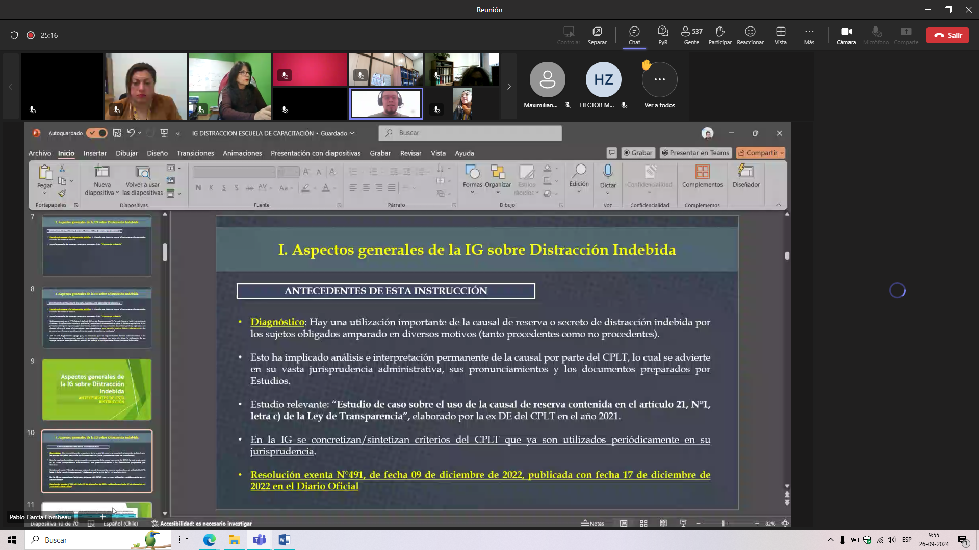

DATOS
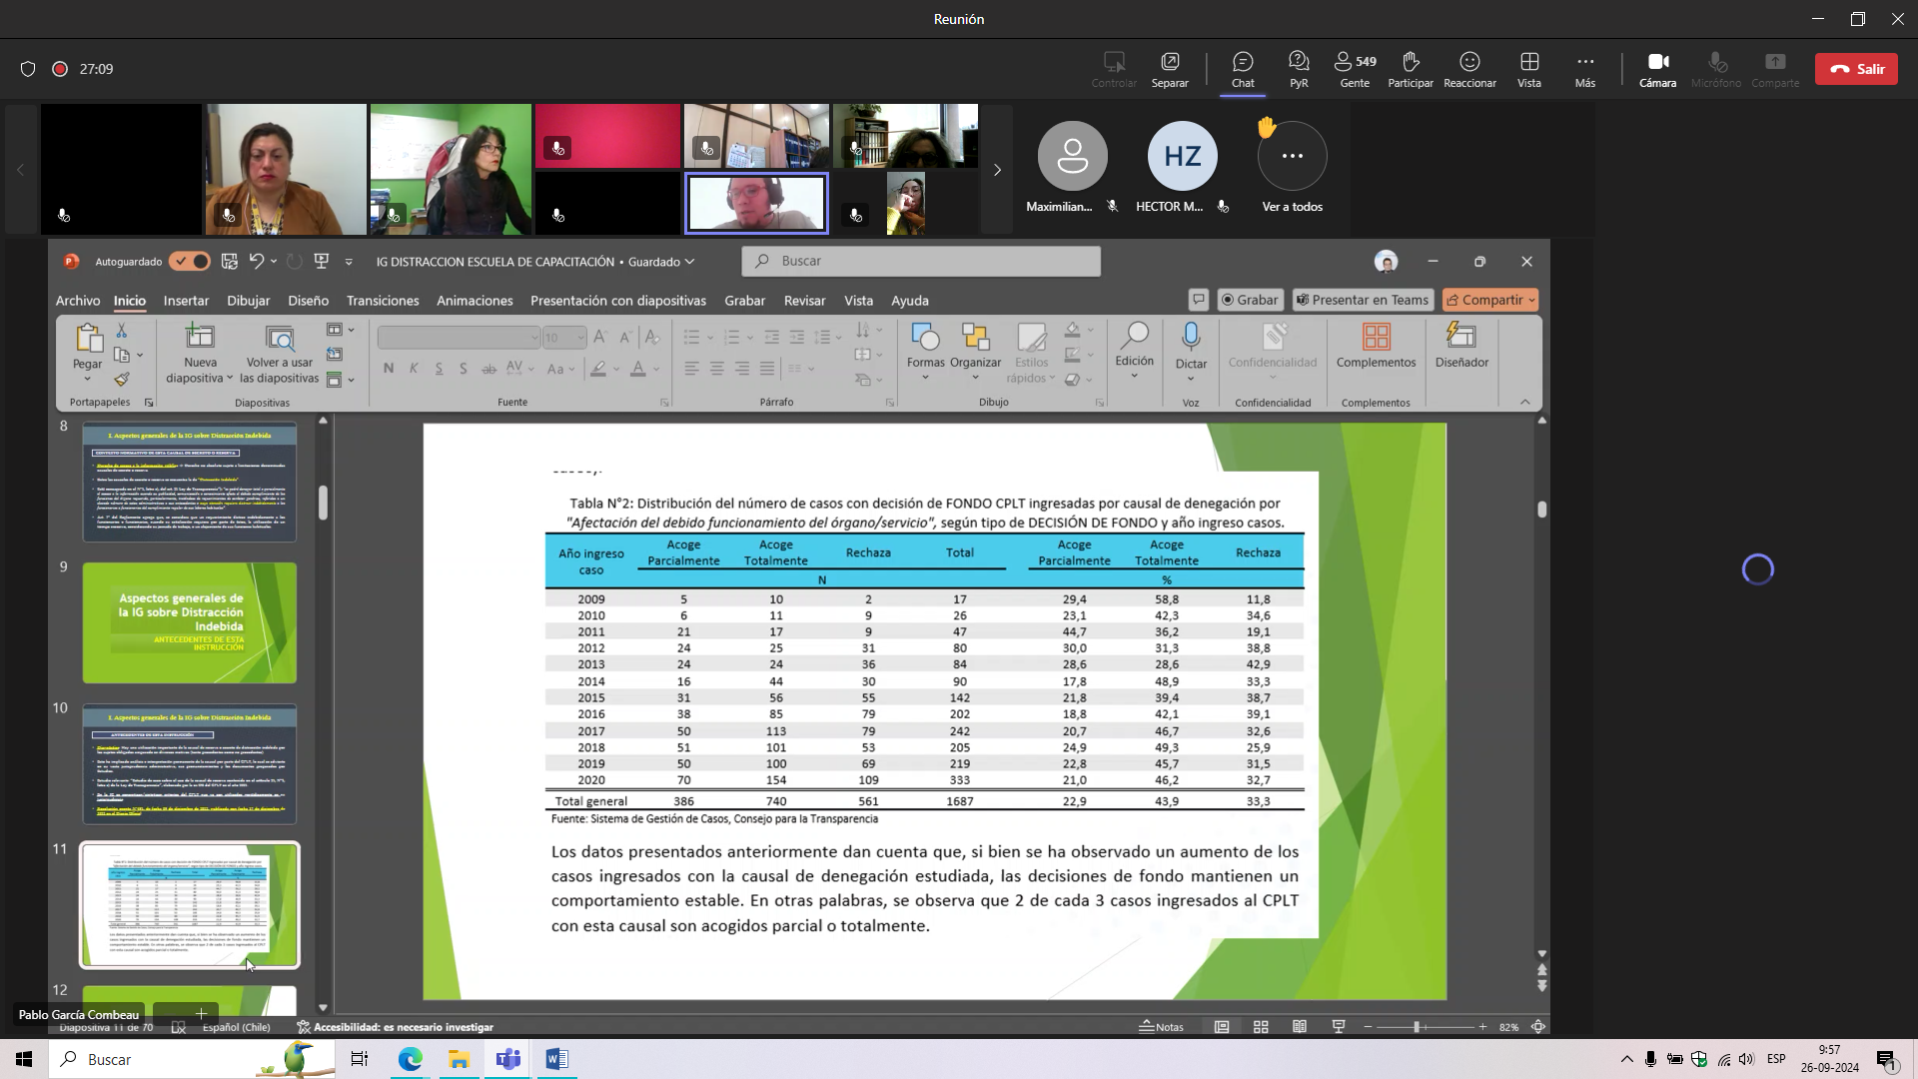

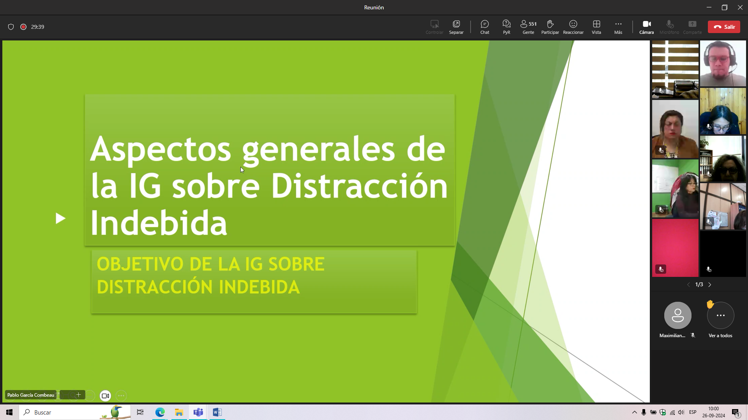

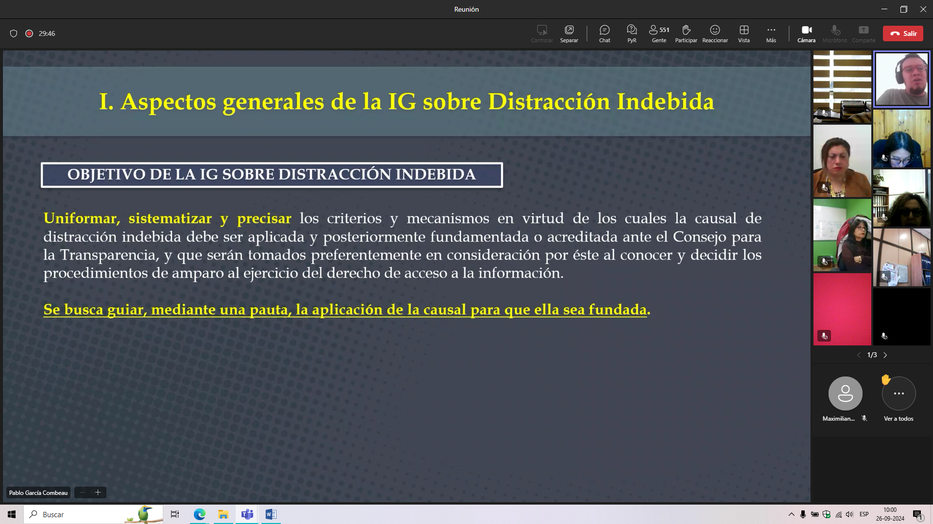

INVOCACION
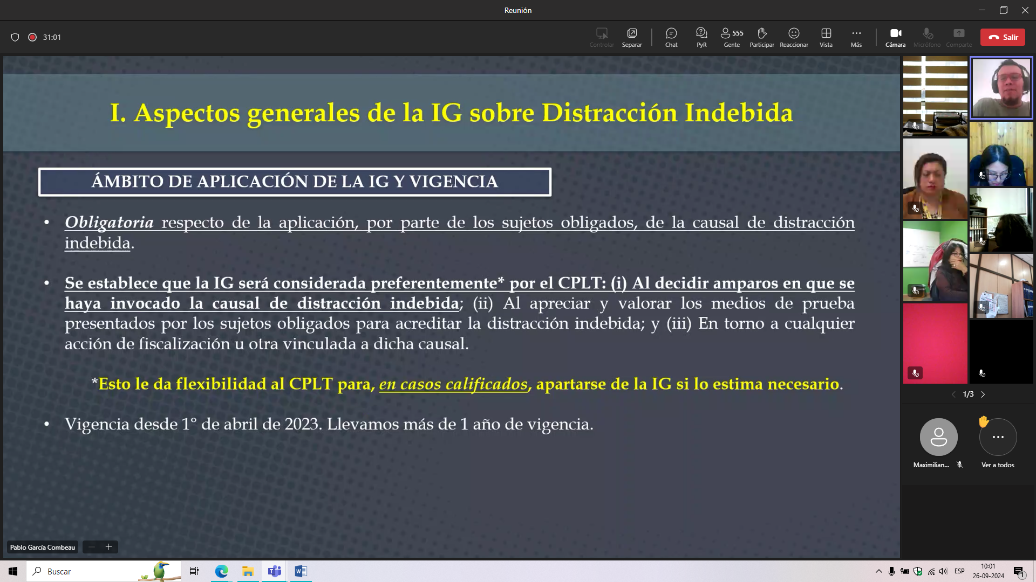

ESTRUCTURA
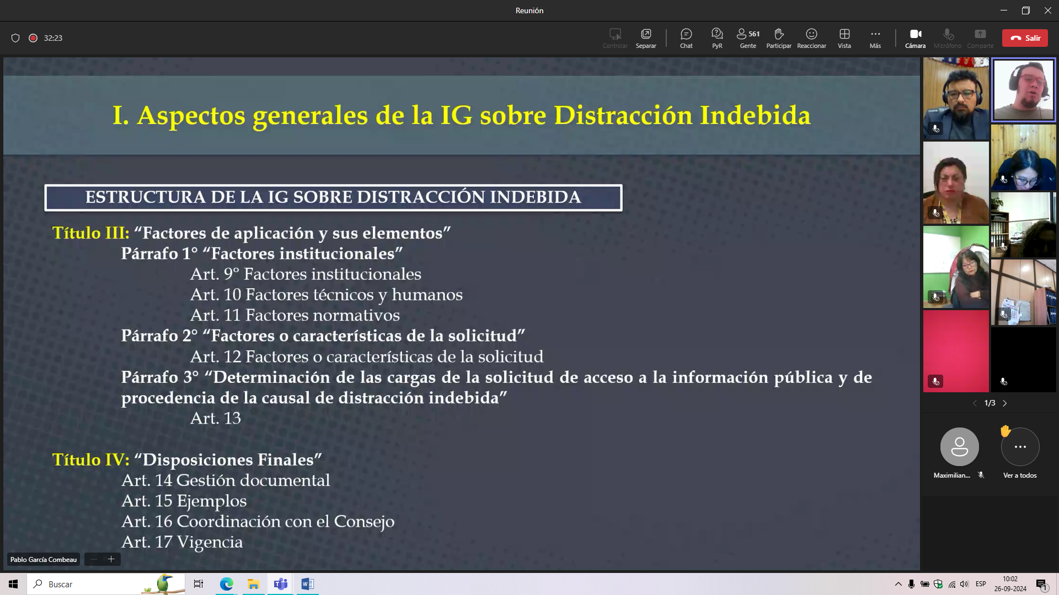

ESQUEMA DE APLICACIÓN

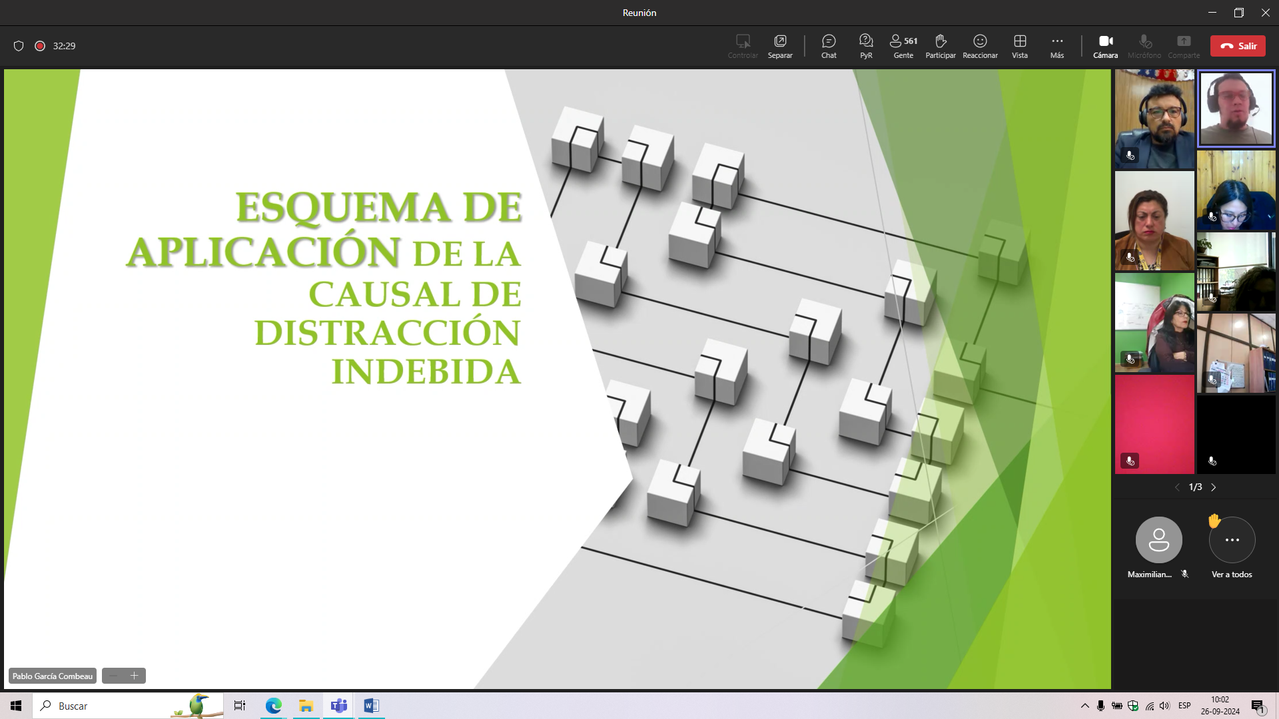

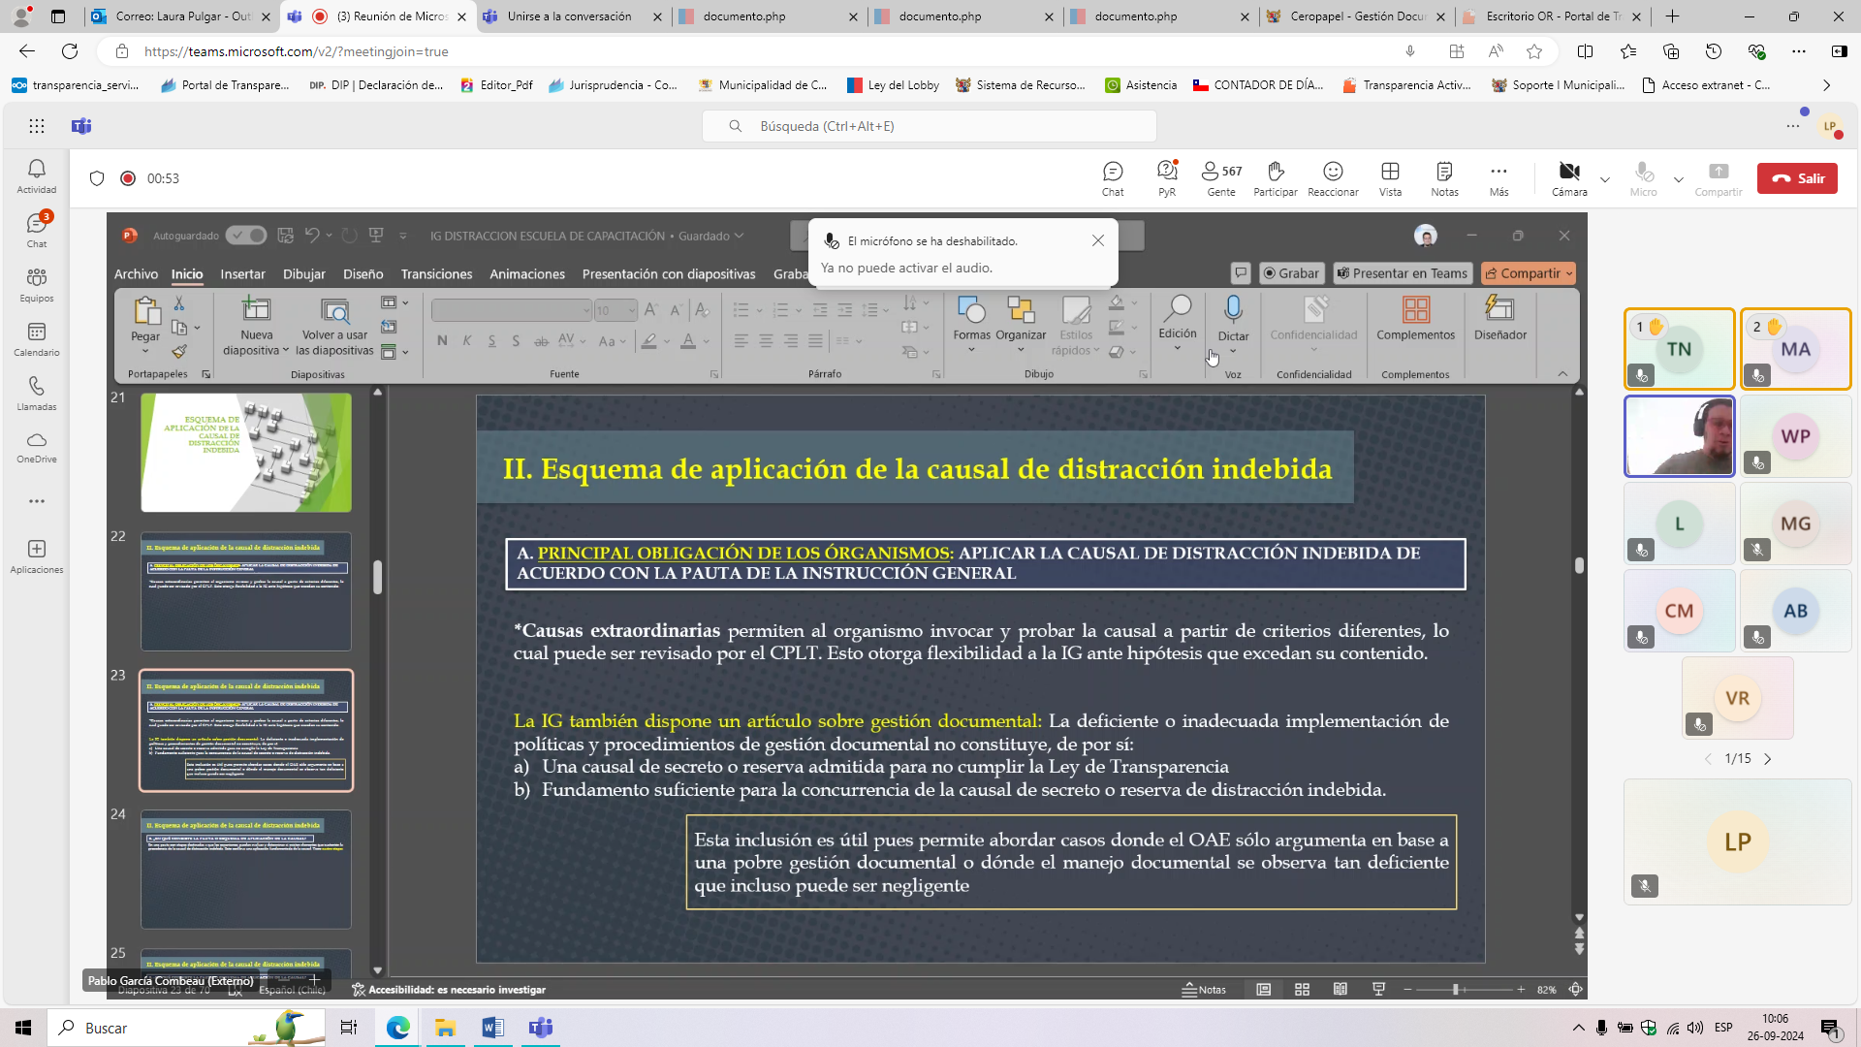

Causales como que la información está en bodega o que funcionario no se encuentra no es fundamento para aplicación de invocación indebida. Eso es responsabilidad del servicio. La deficiente gestión documental del servicio no es causal de distracción indebida. Pero si en prórroga.
Pero, si puede ser que son tantos archivos y se deben revisar, pero para una prórroga.

EN QUE CONSISTE LA PAUTA (4 ETAPAS)

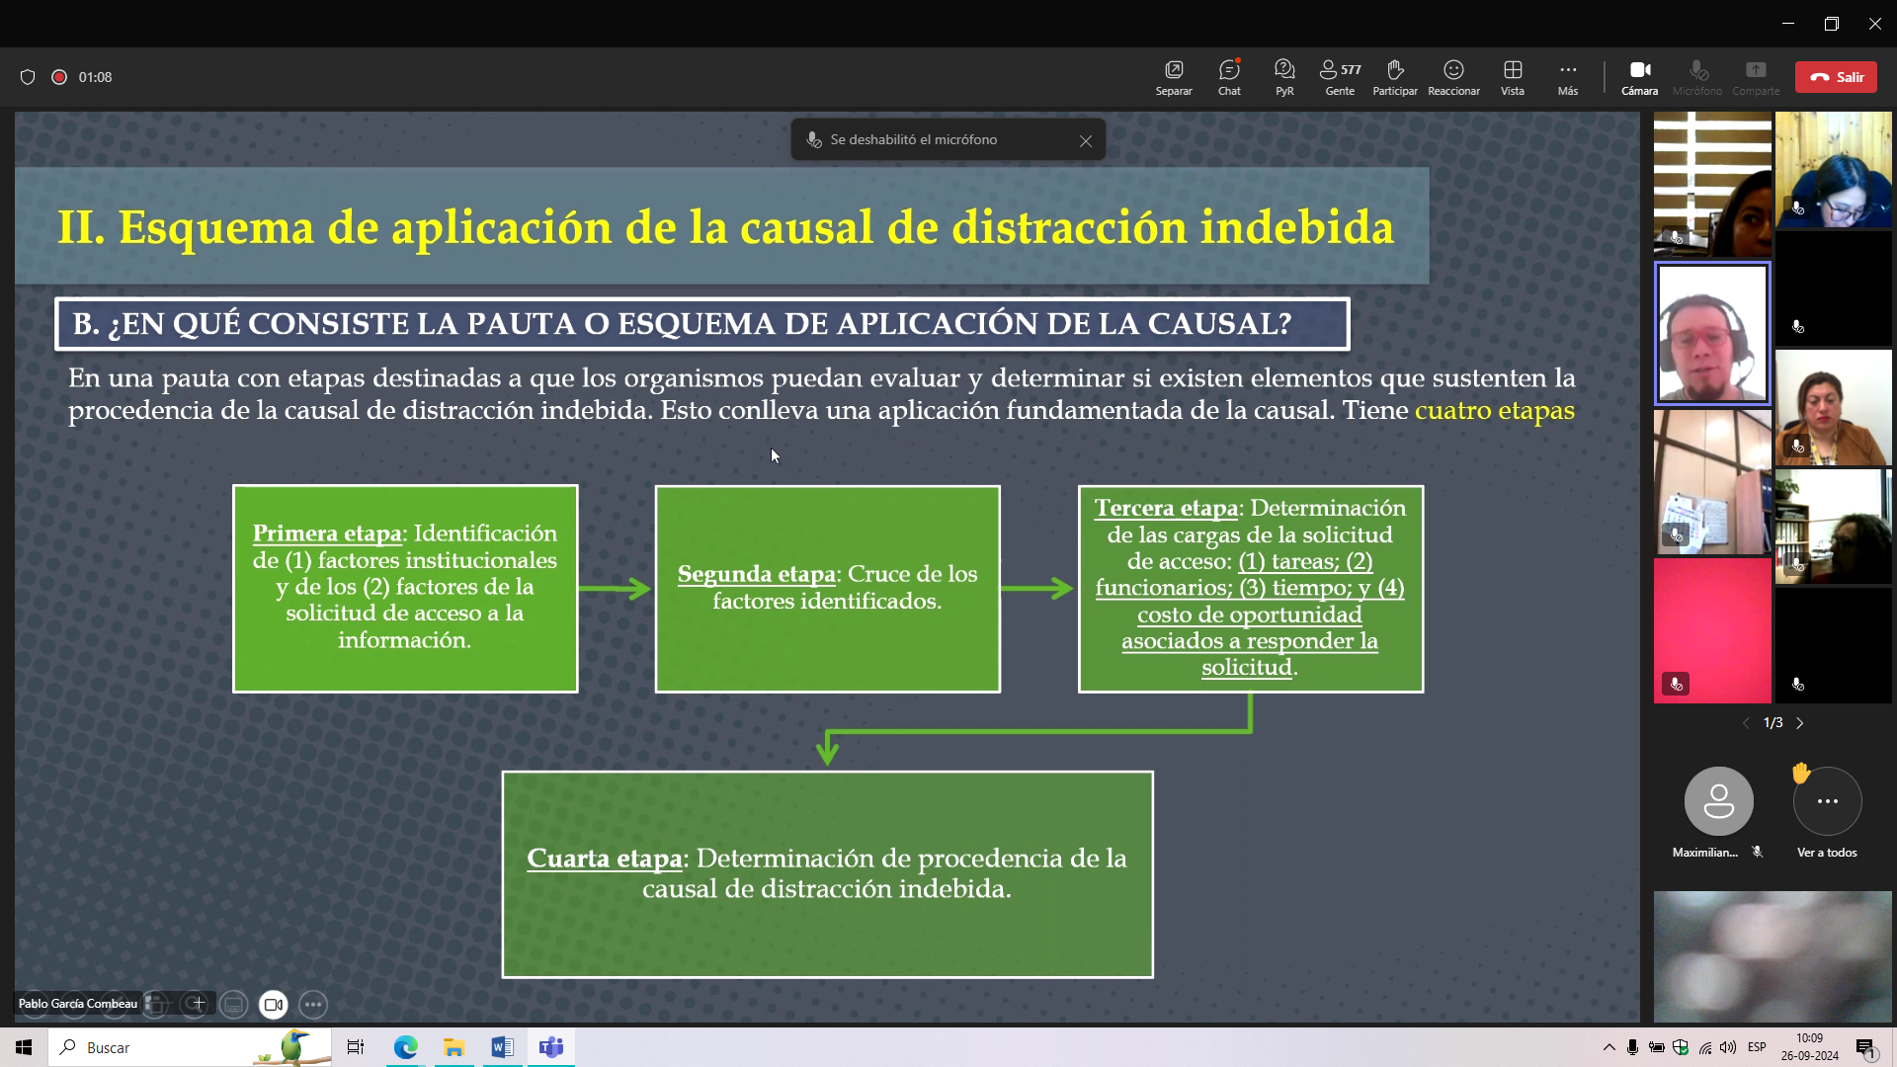
IDENTIFICACION FACTORES
CURCE FACTORES
CARGA
PROCEDENCIA

LA PRIMERA Y SEGUNDA SE AHCEN JUNTAS

  - IDENTIFICACION FACTORES:
- HUMANOS Y TECNICOS PRESENTACION INSTITUCIONAL (dotación, que sistemas informáticos, sistemas de gestión documental, donde está ubicada la información (columna de la izquierda)
- Columna derecha, funciones y obligaciones, función en TA, decisiones que señalan que información se debe entregar.

Presentacipon del servicio
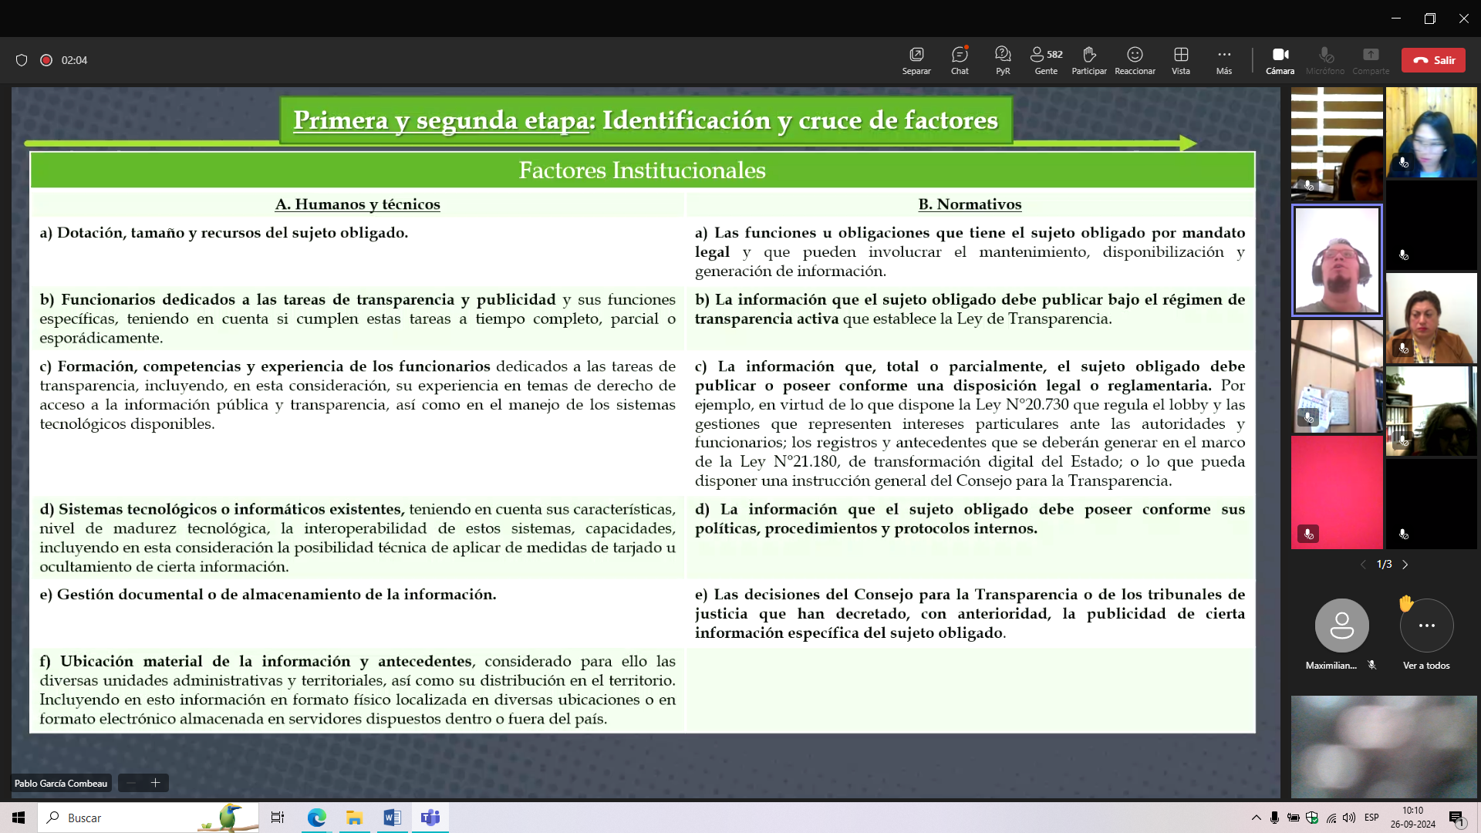

Otros factores institucionales
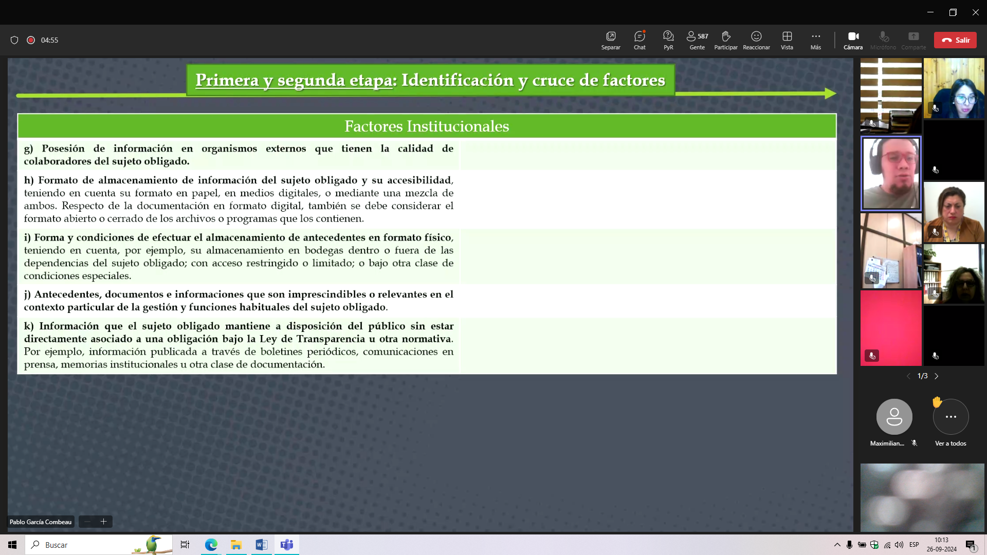

1.2 FACTORES SOLICITUD DE INFORMACIÓN (presentación de la información)
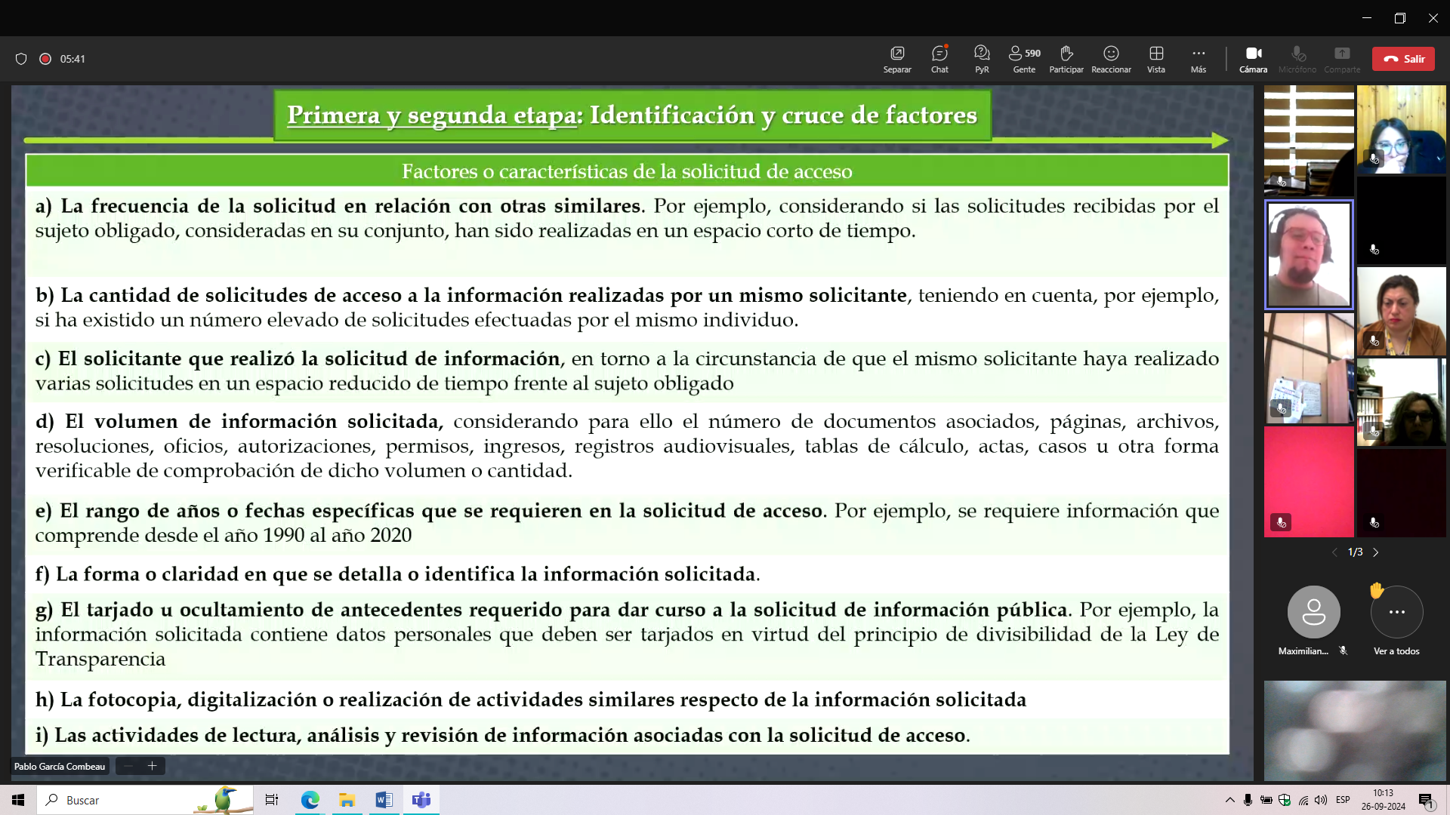

- Quien requiere la información es frecuente
- Cantidad de solicitudes por un solo solicitante en periodo acotado de tiempo
- Años, volumen, tarjado, fotocopiado, leer si hay que tarjar datos

Otros factores de búsqueda
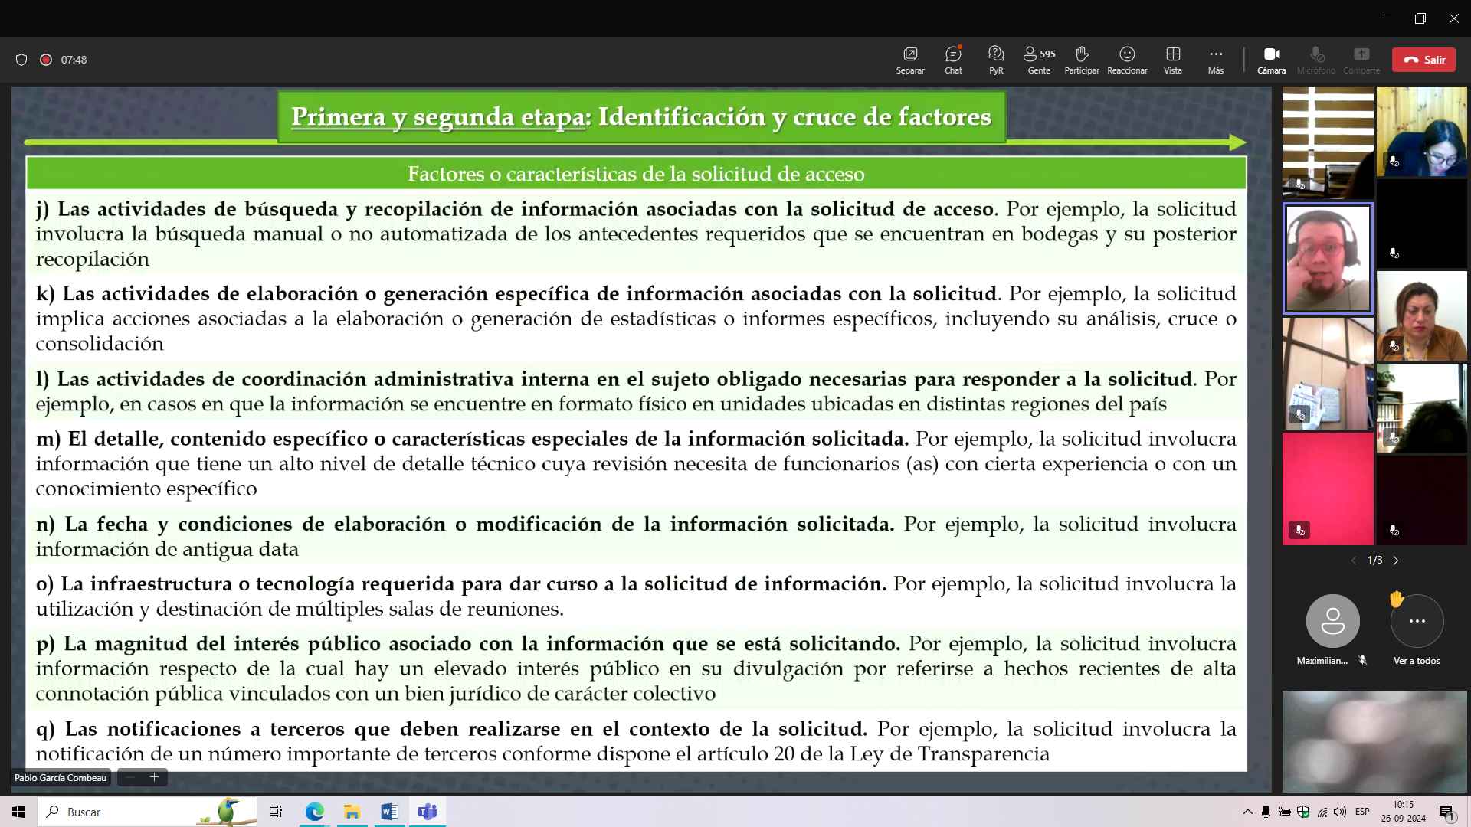

Ejemplo, elaboración, características, infraestructura, notificación a terceros, tiempo de notificación de terceros.

TERCERA Y CUARTA ETAPA (CARGAS)
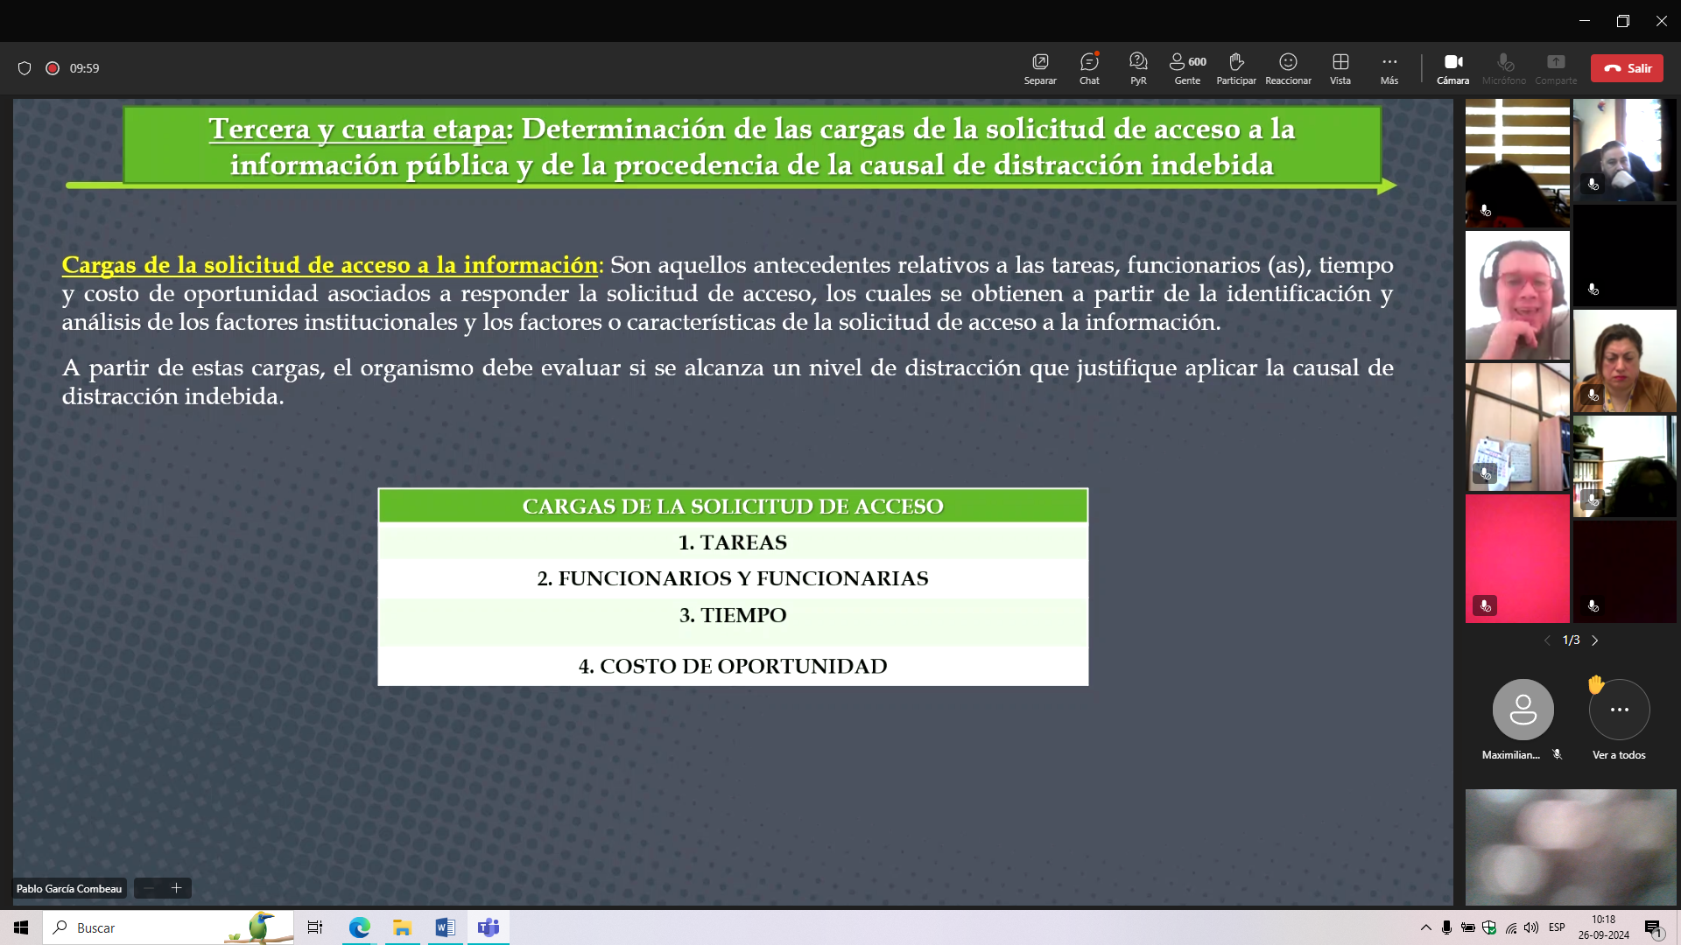

CARGAS
- Tareas
- Funcionario y funcionarias
- Tiempo
- Costo oportunidad
Estas deben estar identificadas en la invocación de distracción indebida

- Tareas: qué hay que hacer para responder la solicitud.
EJEMPLO, ir a bodega, desarchivar expedientes, lectura de la información para tarjar o dividir información
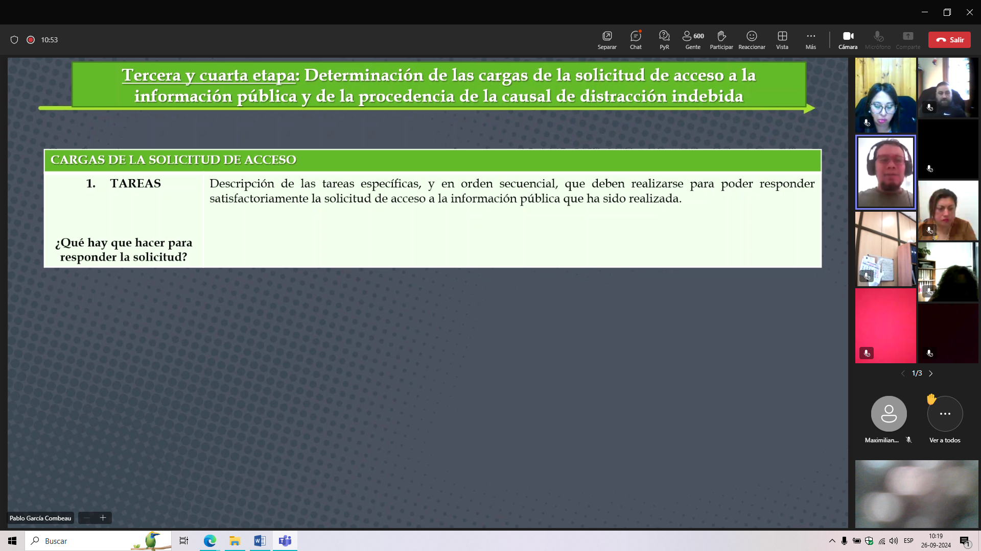

- Funcionario y funcionarias, quienes van a responder la solicitud y cyabtas personas neceisto para responder
Funcionarios disponibles, con experiencia, descripción de funcionarios que no están designados a transparencia pero que tengo que destinar para hacer la búsqueda de información.
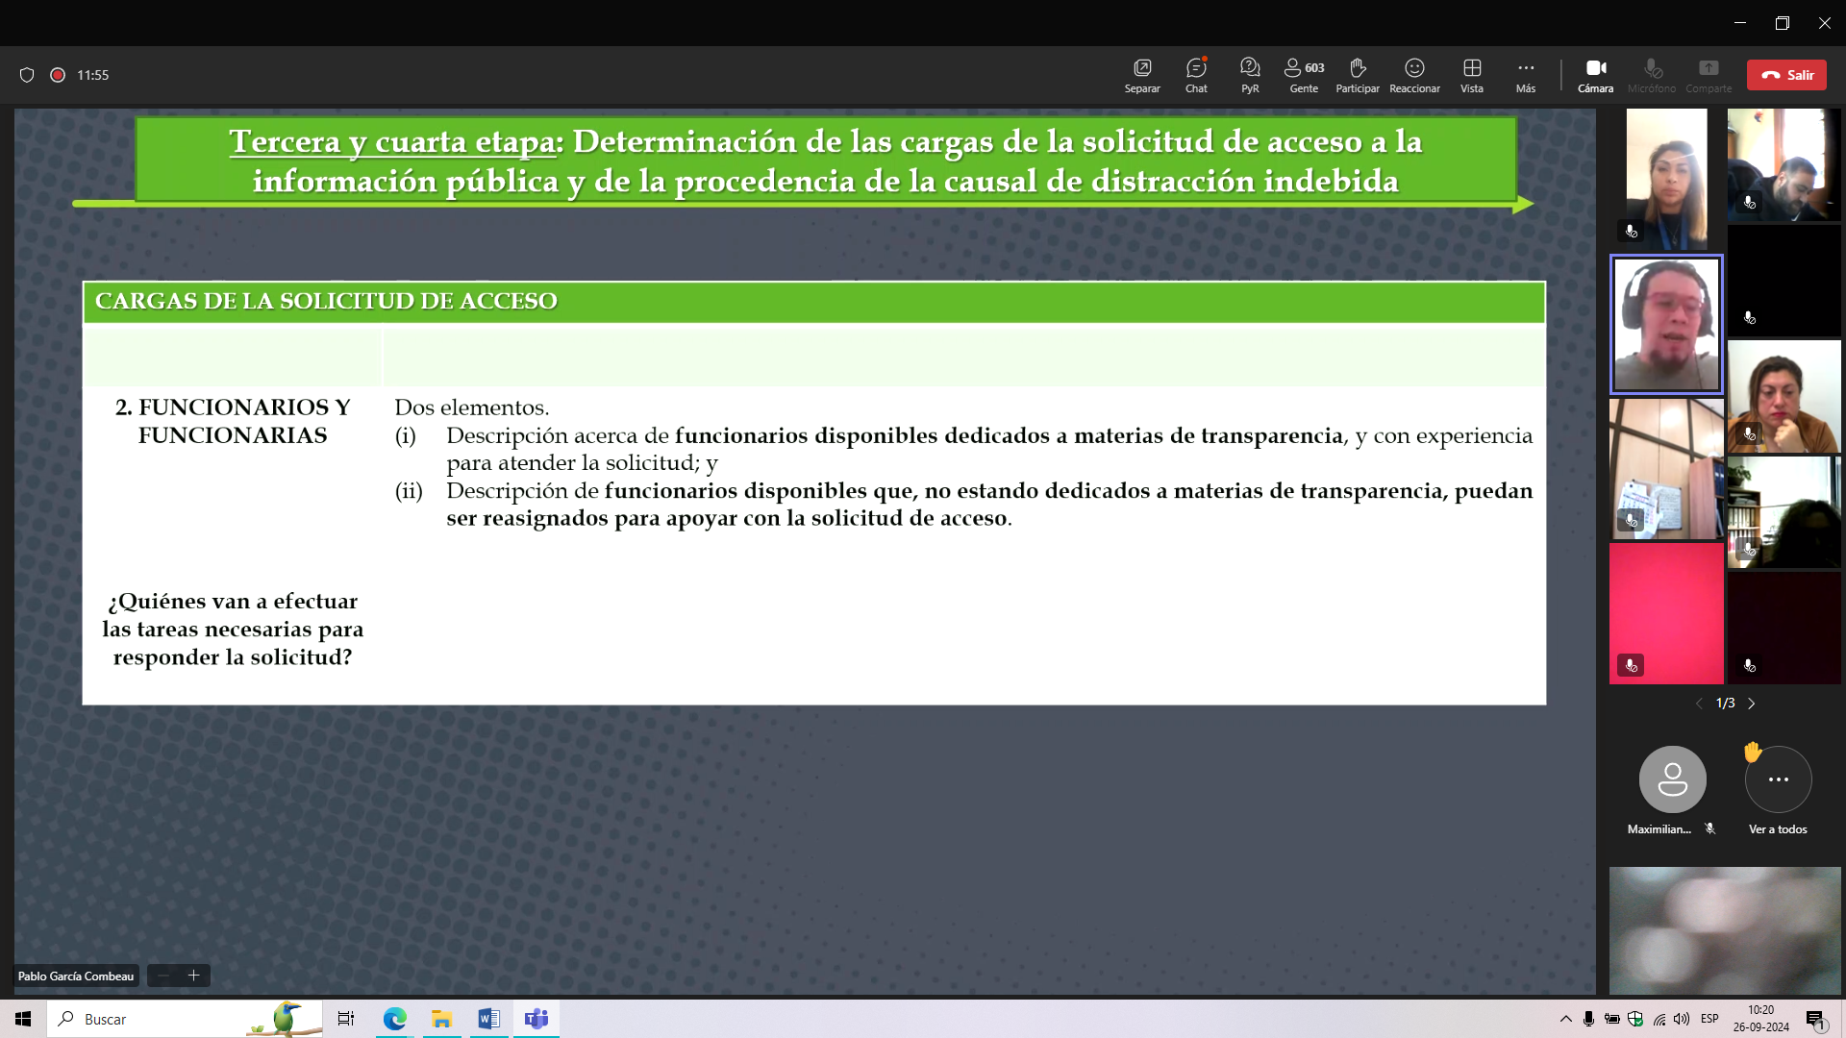

- Tiempo, tomando en cuenta las funciones de las personas que realizan la tarea

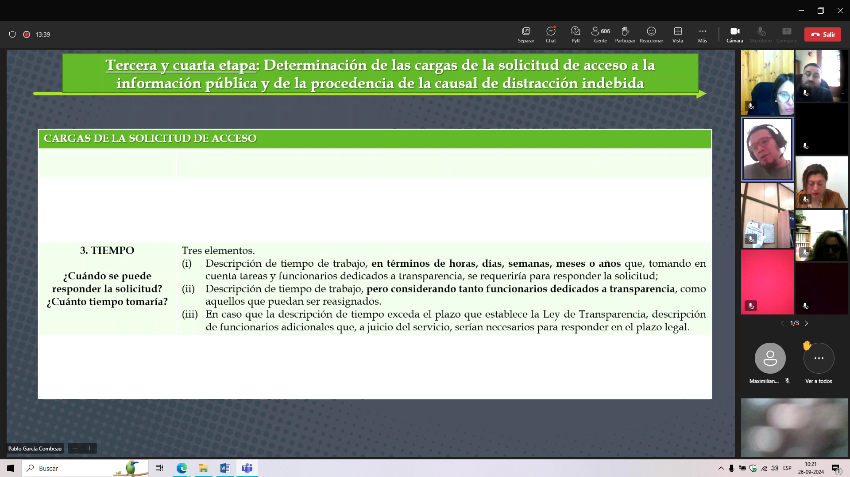

- Costo de oportunidad, que funciones dejo de hacer para responder la solicitud
Cruzo la información con los puntos anteriores

Se deben enumerar las funciones y atribuciones que se dejarían de realizar, indicando el impacto en la comunidad. SE DEBE INDICAR porque si no señalo las funciones que se ven afectadas, no se puede invocar DI.
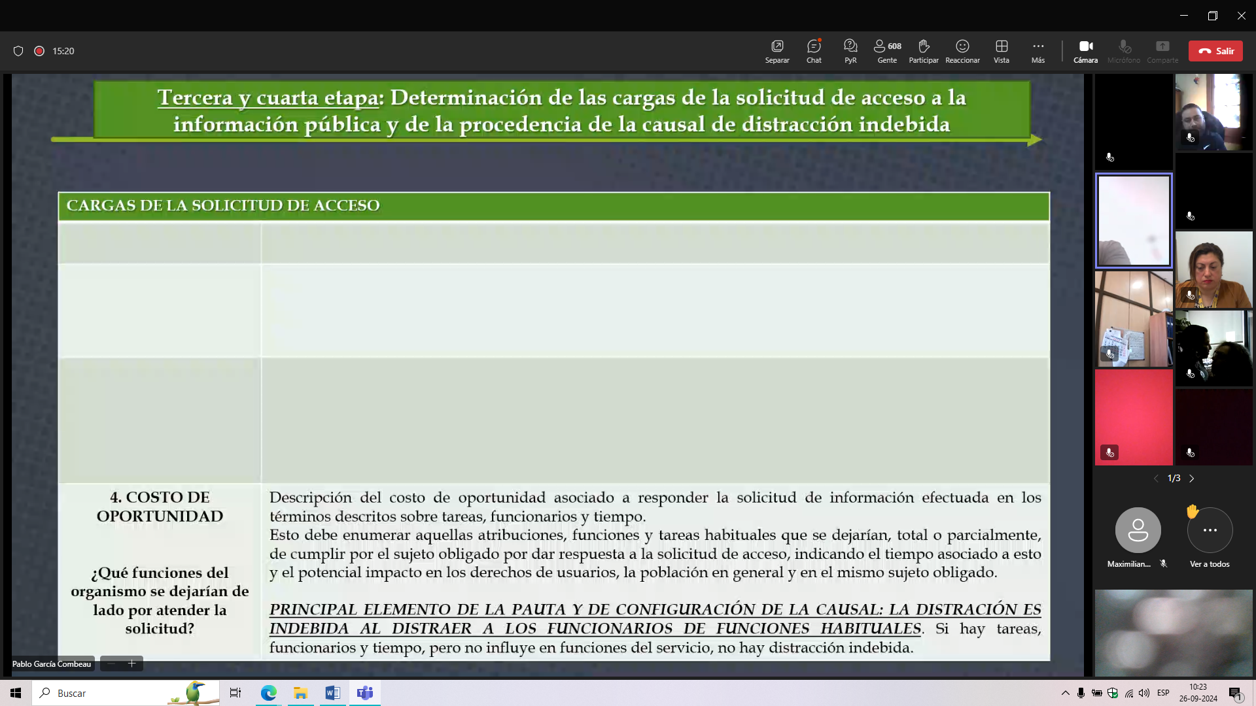

ESQUEMA DE LA APLICACIÓN

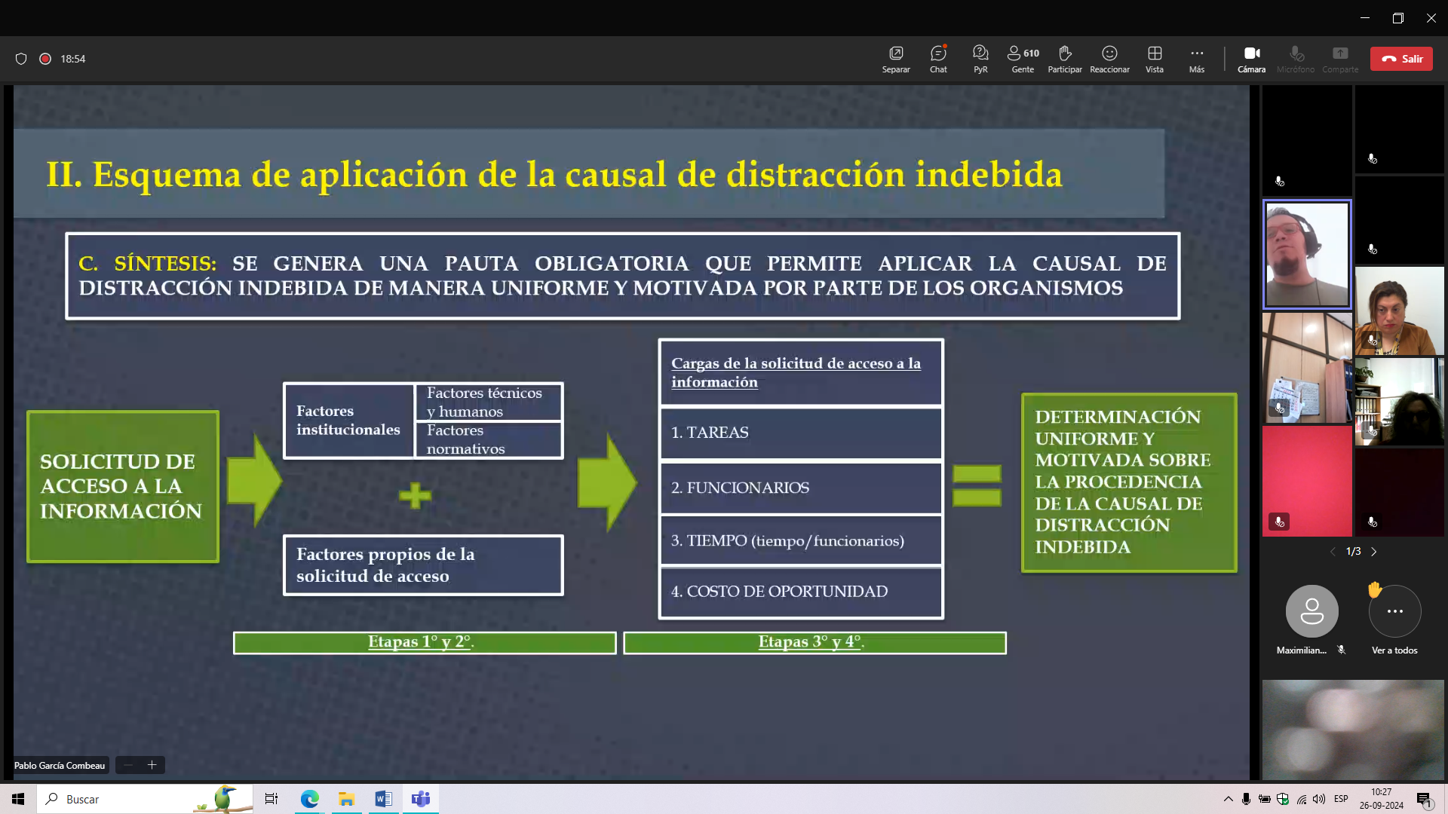

Preguntas:

- ¿Con cuanta frecuencia se puede invocar?
Cada solicitud es un mundo. Se invocará las veces que sea necesaria. Puedo utilizar denegaciones y argumentaciones anteriores en similar tenor que hayan sido aceptados
- Data y digitalización de la información solicitada.
Data por sí sola no sirve, la cantidad debo analizarla (costo de oportunidad)
- Un solo solicitante realiza demasiadas en un acotado periodo de tiempo solicitudes, se puede argumentar distracción indebida.
Sí, y siempre que se invoque adecuadamente la solicitud.
- Notificación a terceros, criterio objetivo. Numero definido o si es más cualitativo.
Sí, justificando.

CASOS

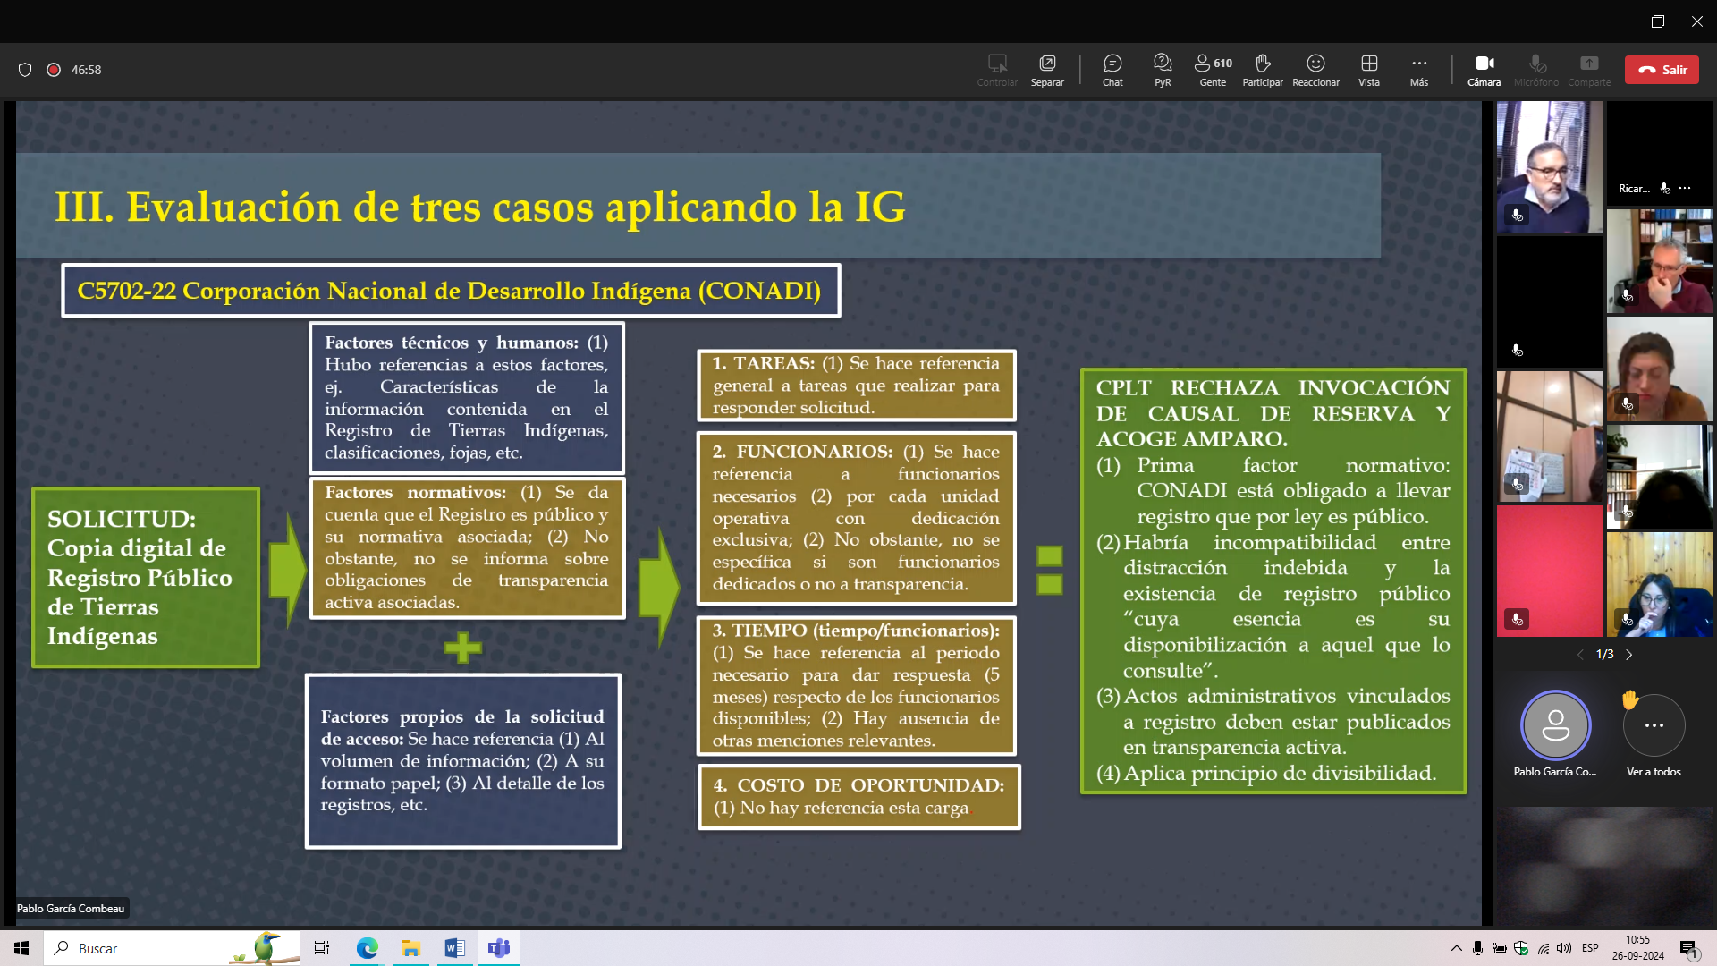

CASO 2
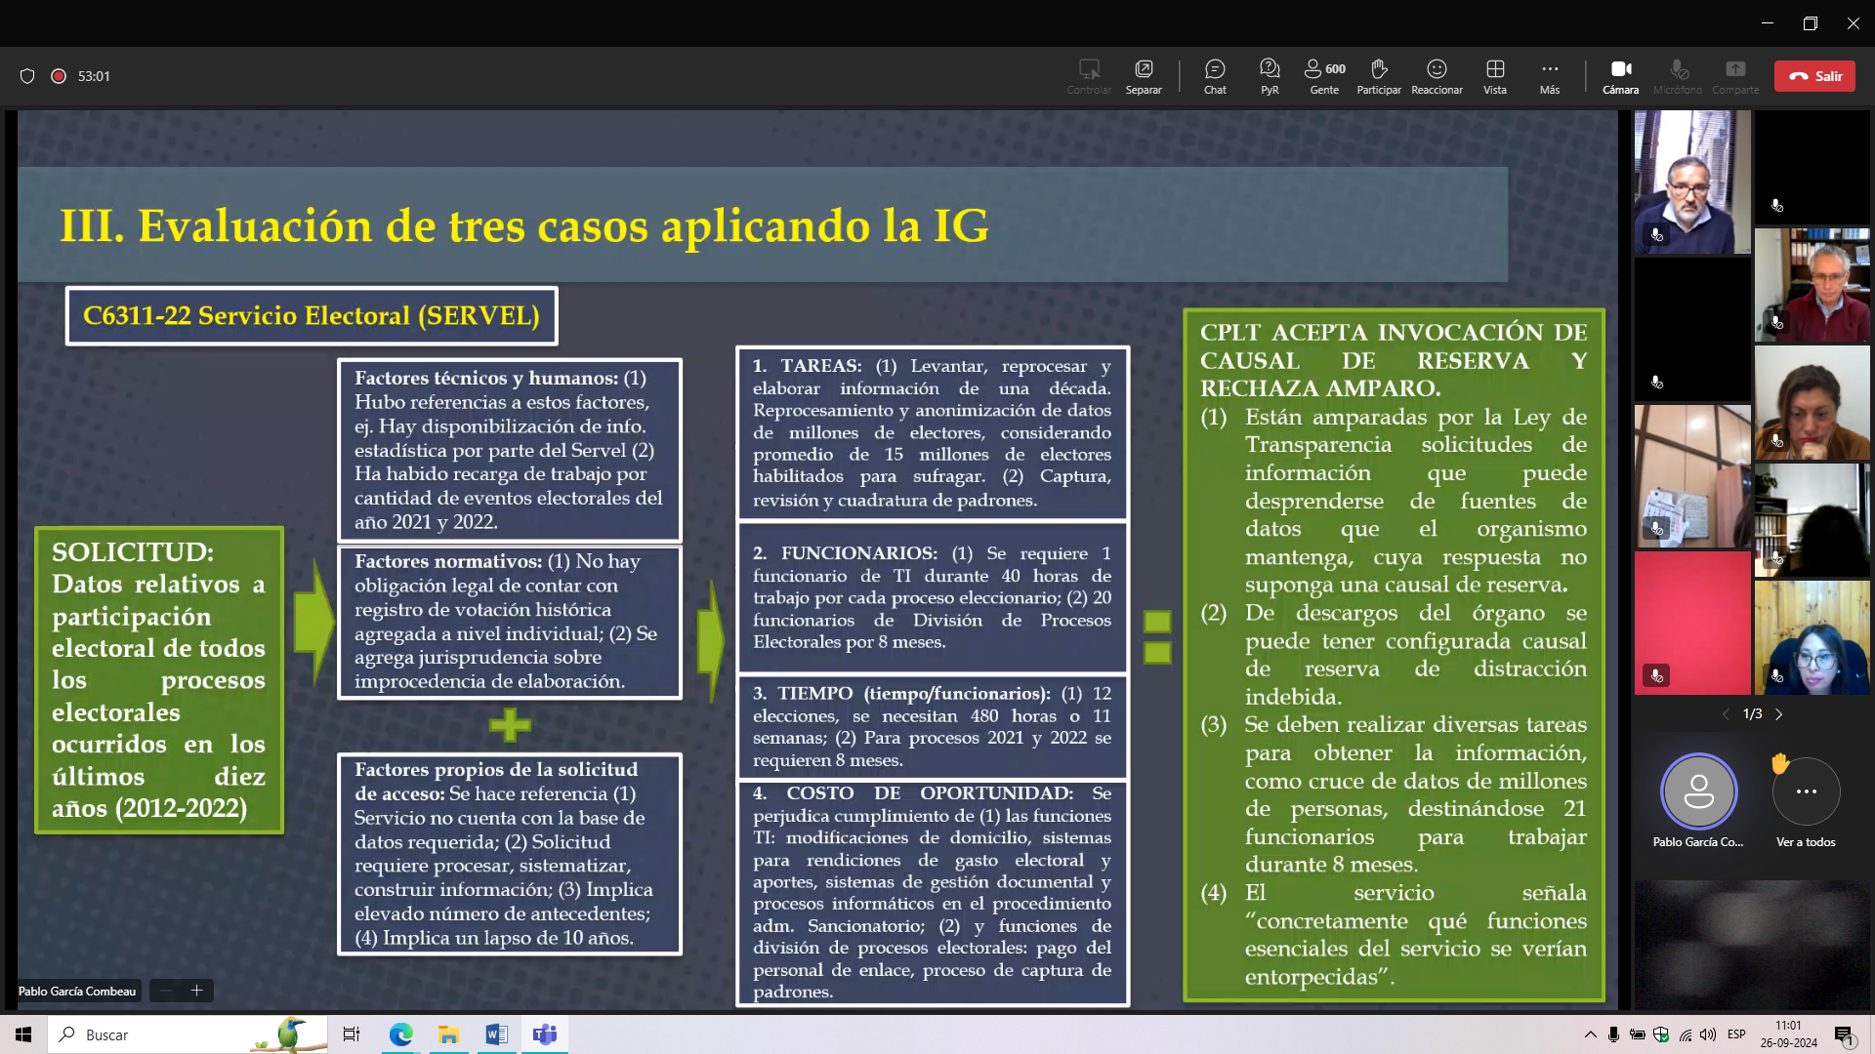
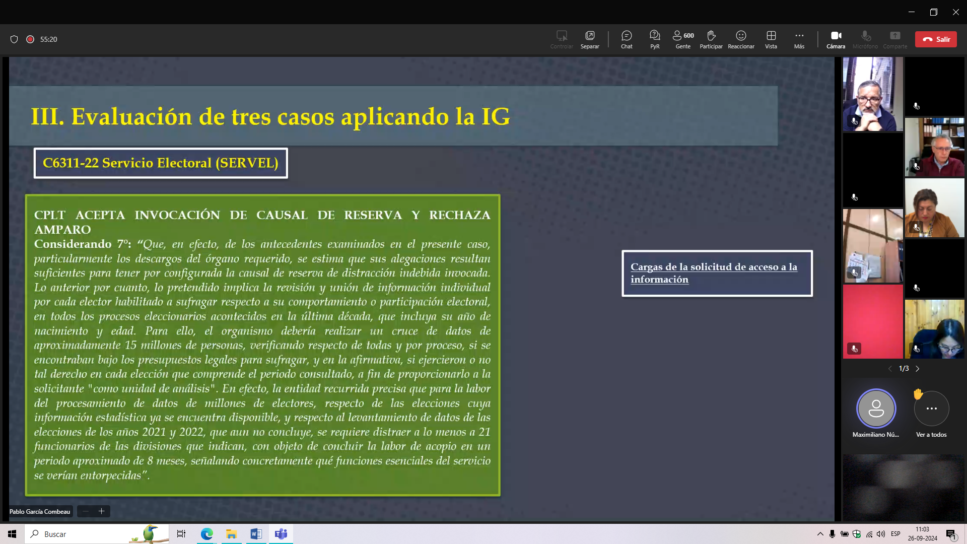
TAREAS. FUNCIONARIOS. TIEMPO. COSTO OPORTUNIDAD
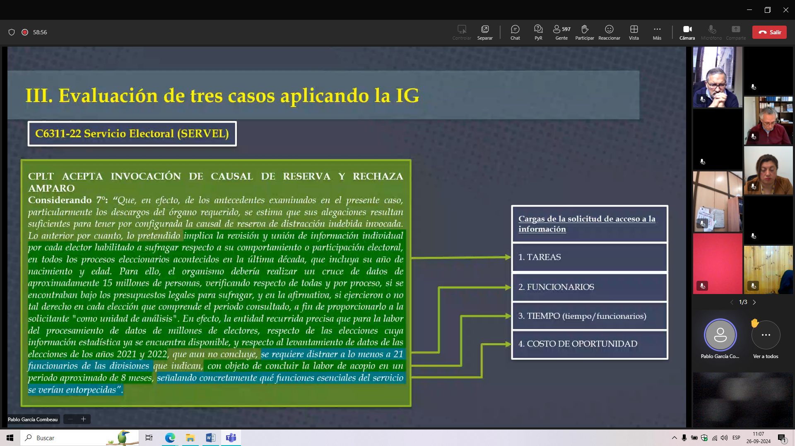

CASO 3.

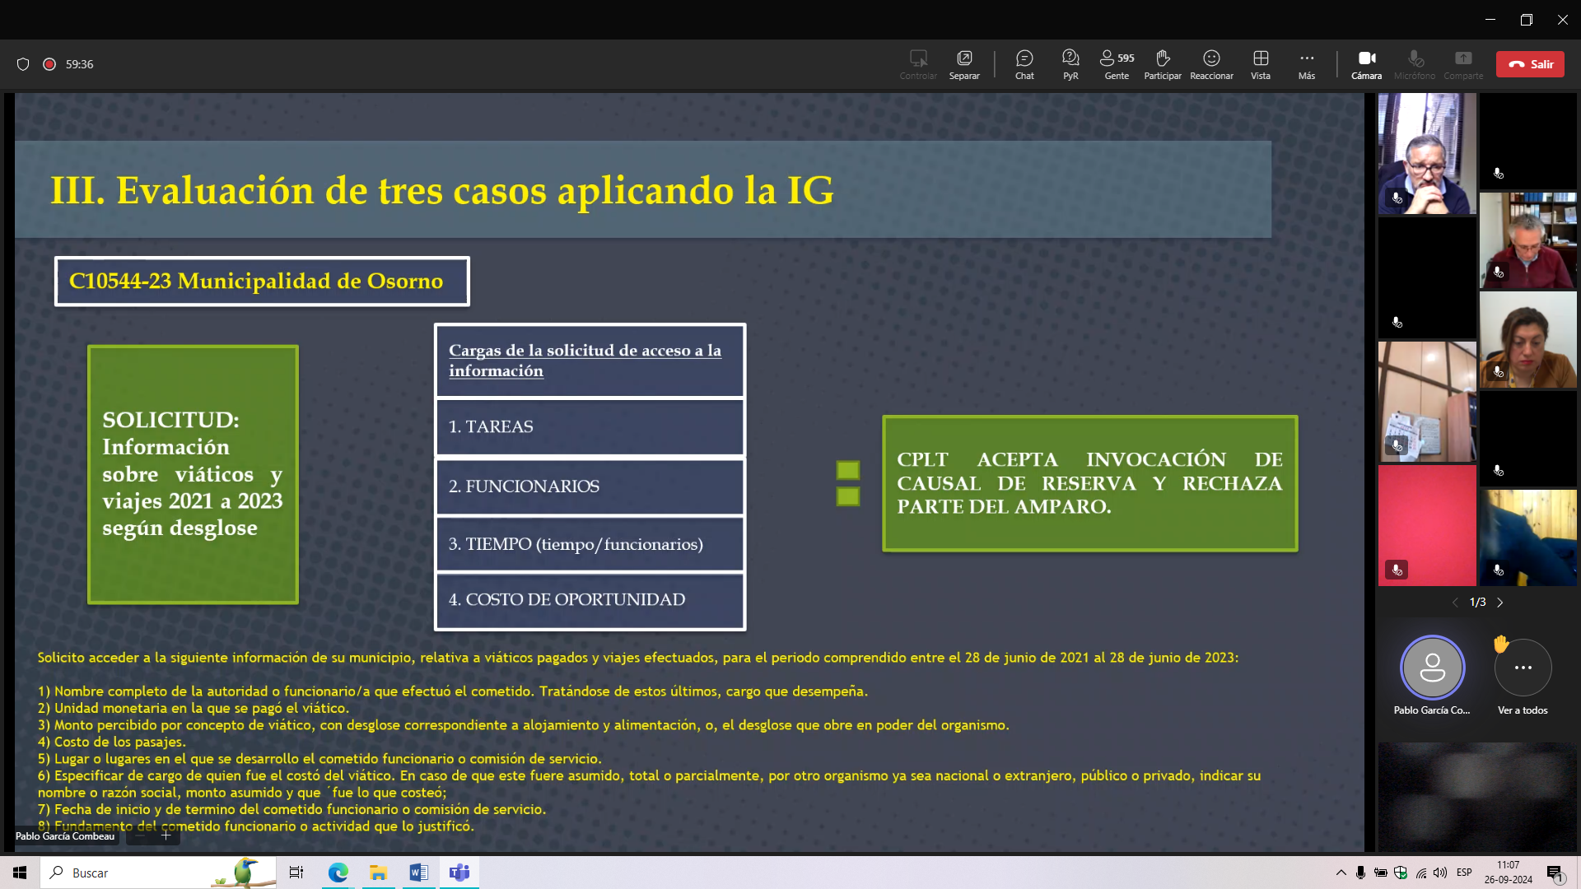
Interesante, se pide un desglose que no existe

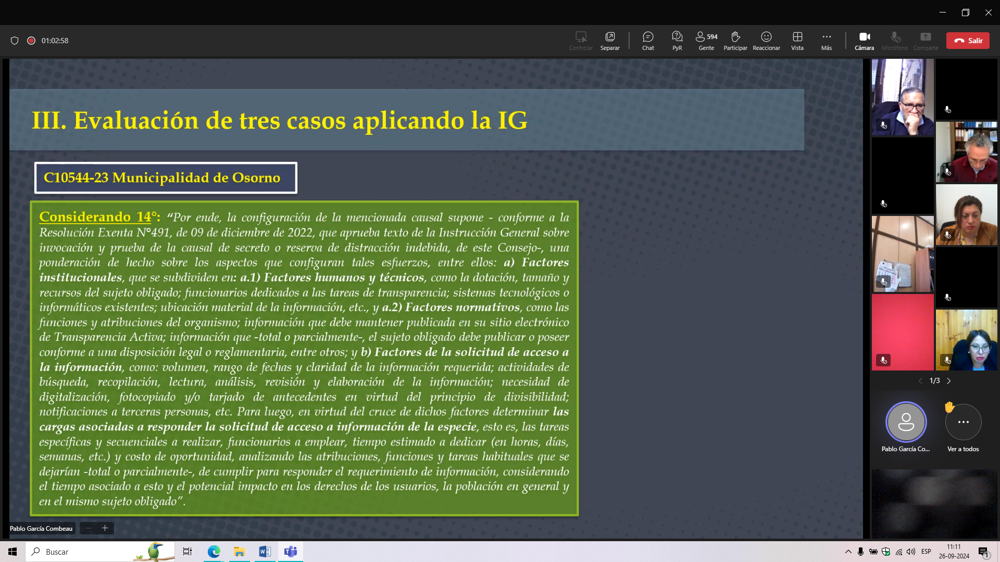

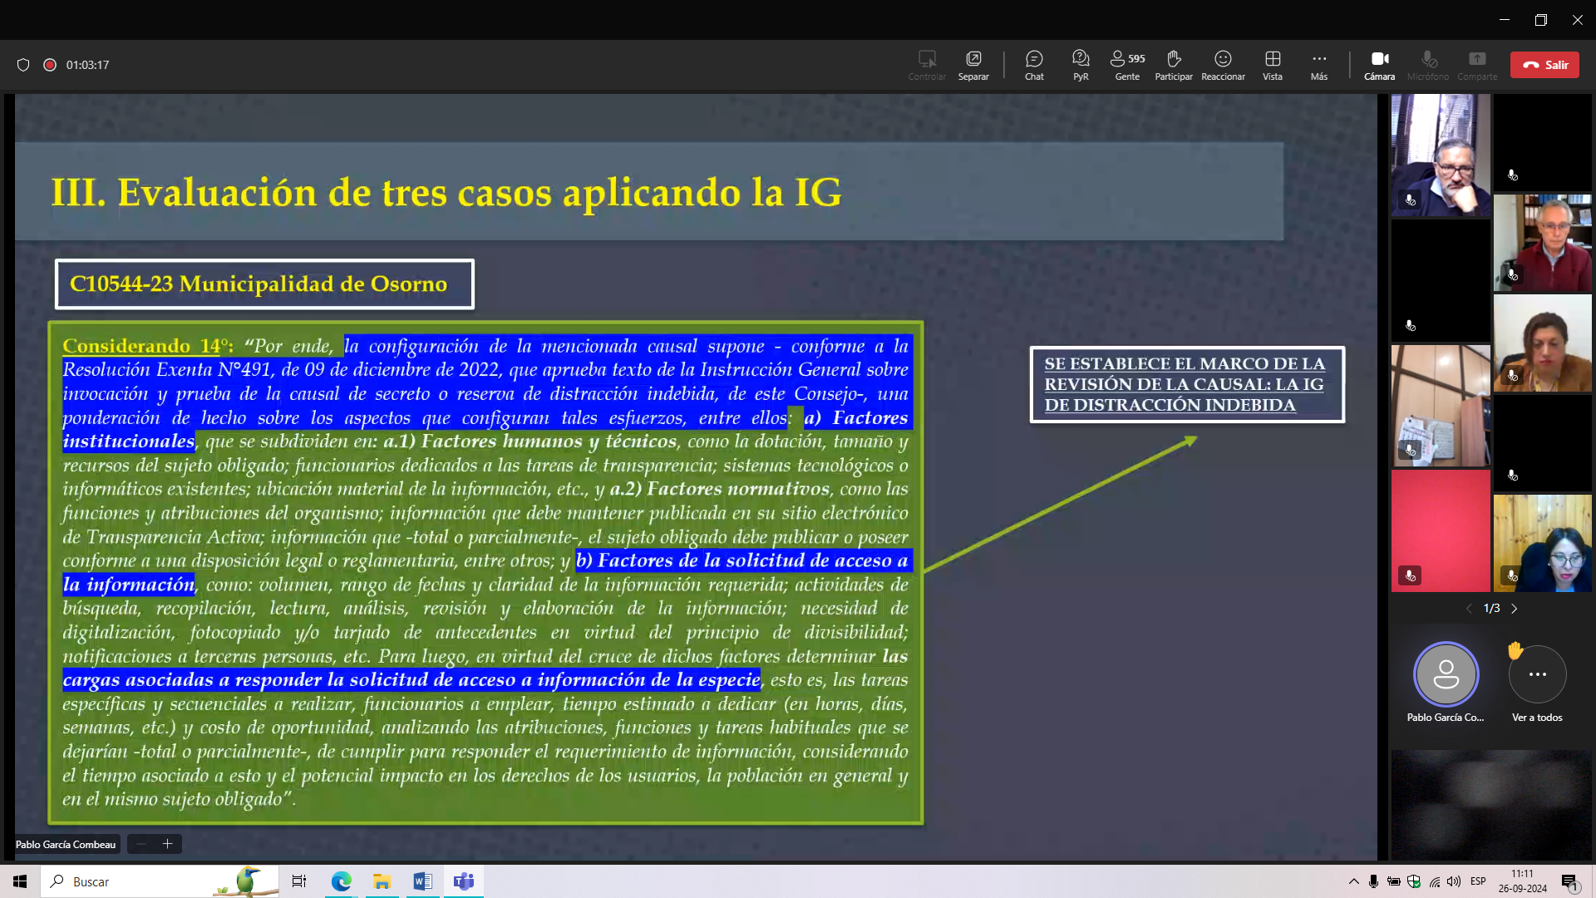

TAREAS
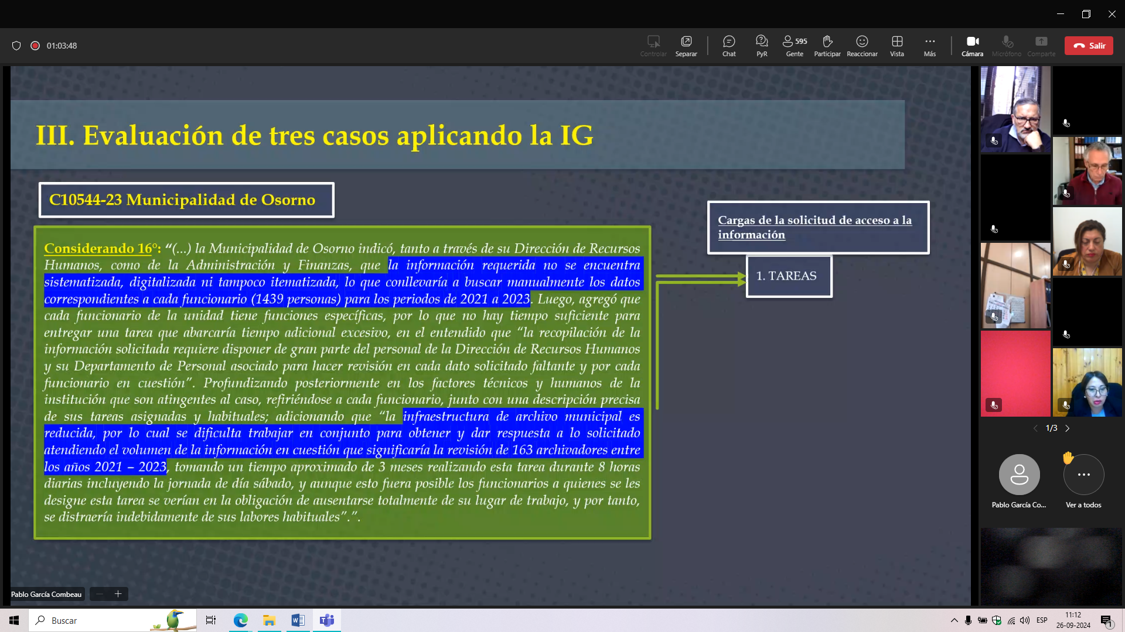

FUNCIONARIOS Y COSTOS DE OPORTUNIDAD
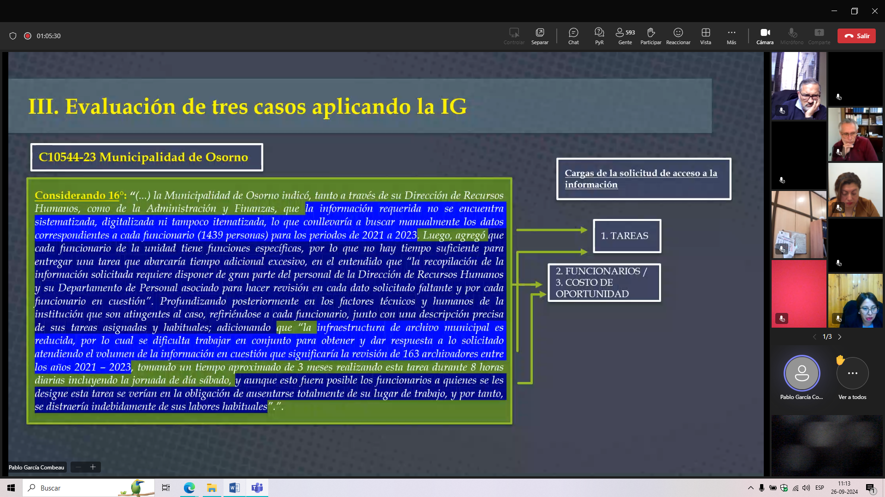

TIEMPO
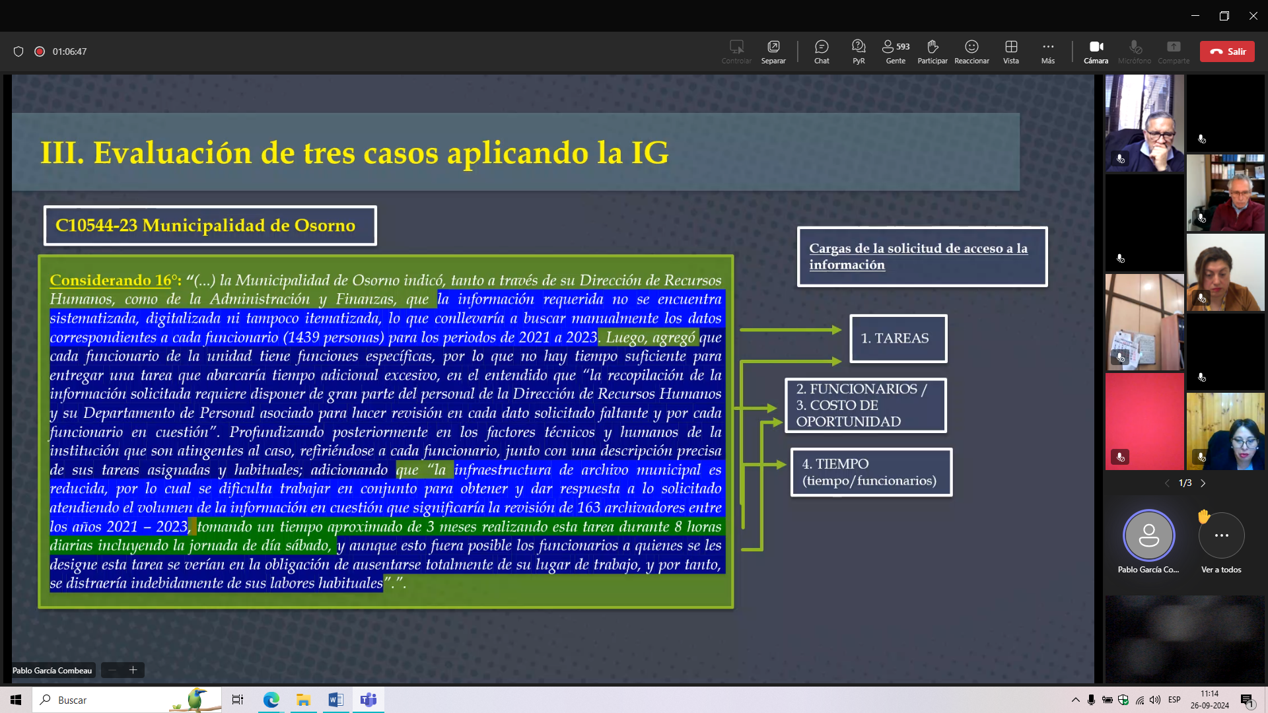

TAREAS Y COSTOS DE PASAJES

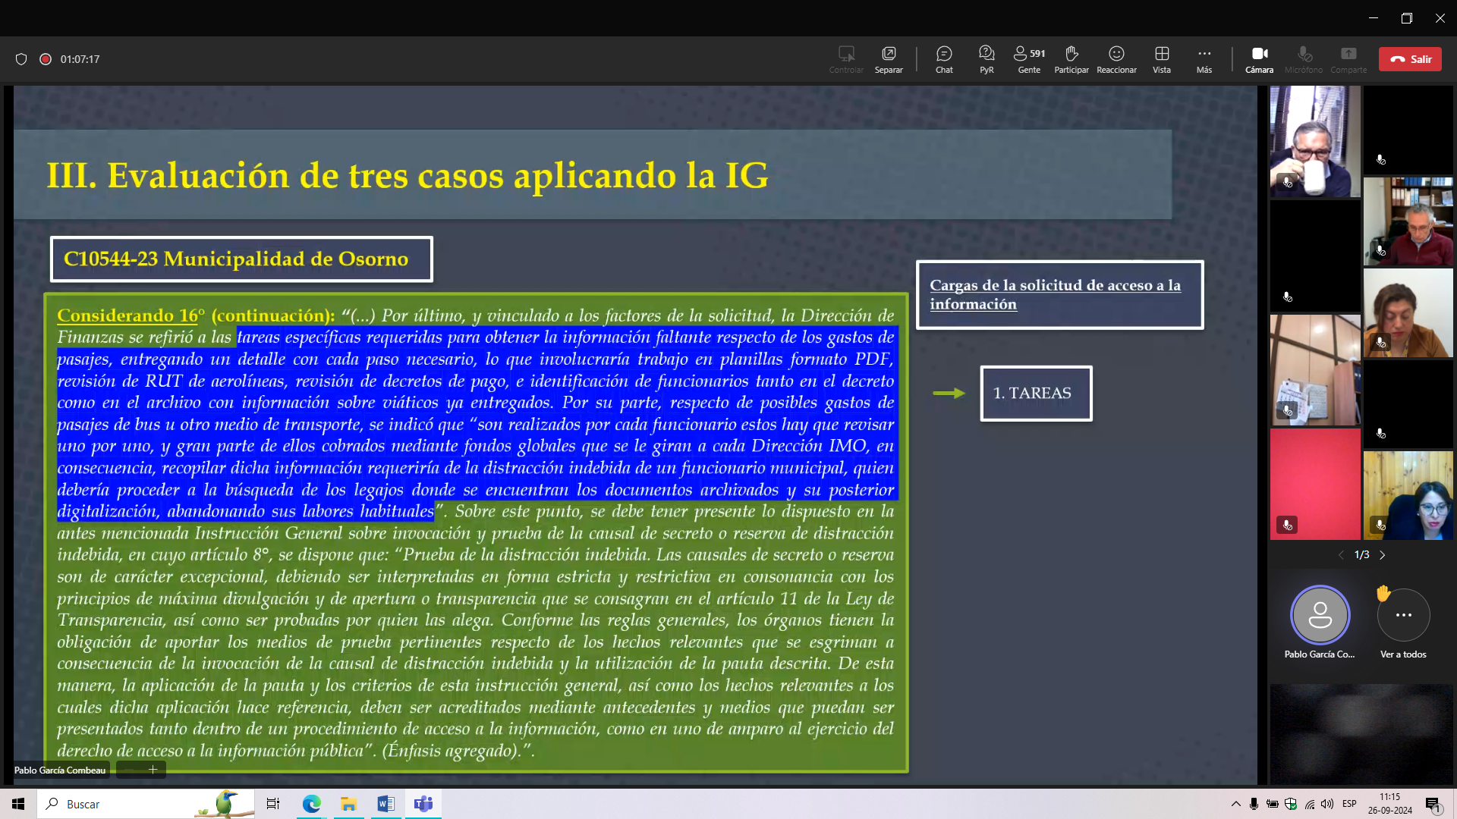

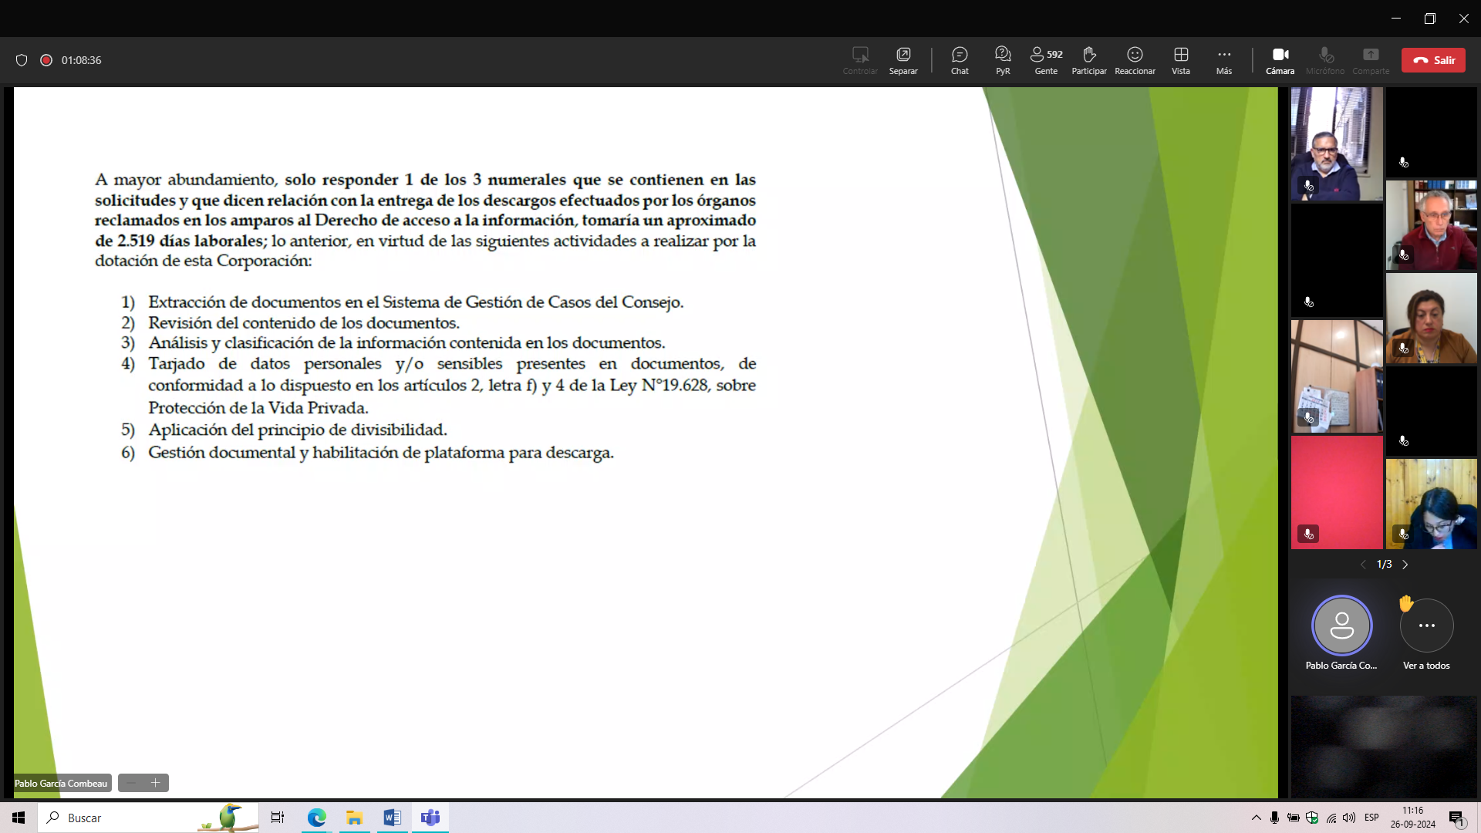

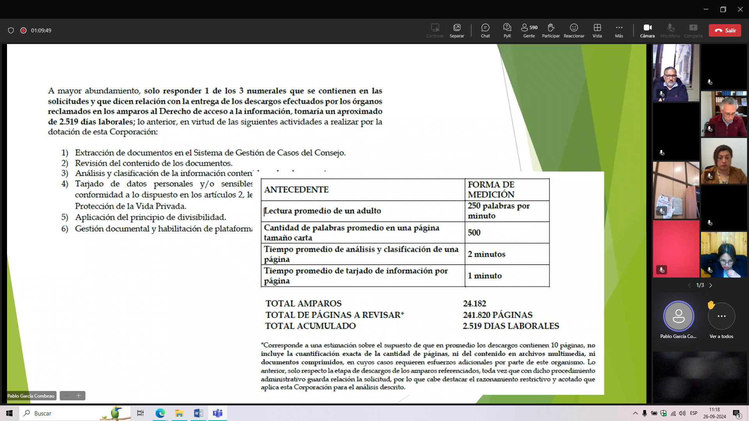

SANCIONES EN ARTICULO 45, 46 Y 47 CASTIGA LA DENEGACIÓN INFUNDADA DE LA INFORMACIÓN

